DESAIN PENGEMBANGAN MESIN SLIDDING CONVEYOR CUTTING YANG ERGONOMIS DENGAN MENGGUNAKAN METODE MACRO ERGONOMIC ANALYSIS AND DESIGN (MEAD)

SKRIPSI

Diajukan Sebagai Syarat Dalam Rangka
Memenuhi Penyusunan Skripsi Jenjang S1
Program Studi Teknik Industri

Oleh :
RIYAN SANTOSO
NPM : 6319500014

FAKULTAS TEKNIK DAN ILMU KOMPUTER
UNIVERSITAS PANCASAKTI TEGAL
2023

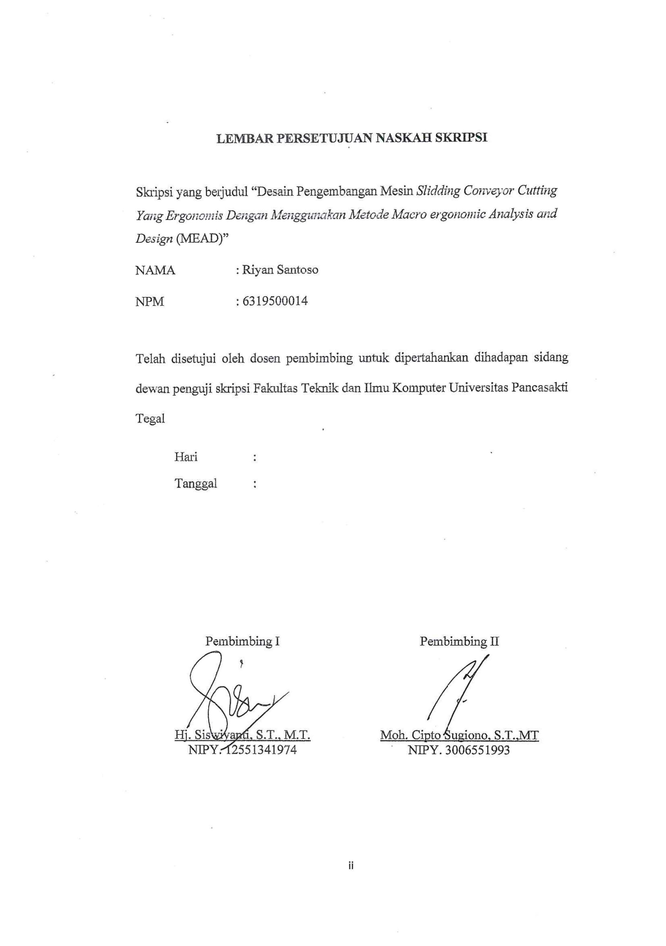
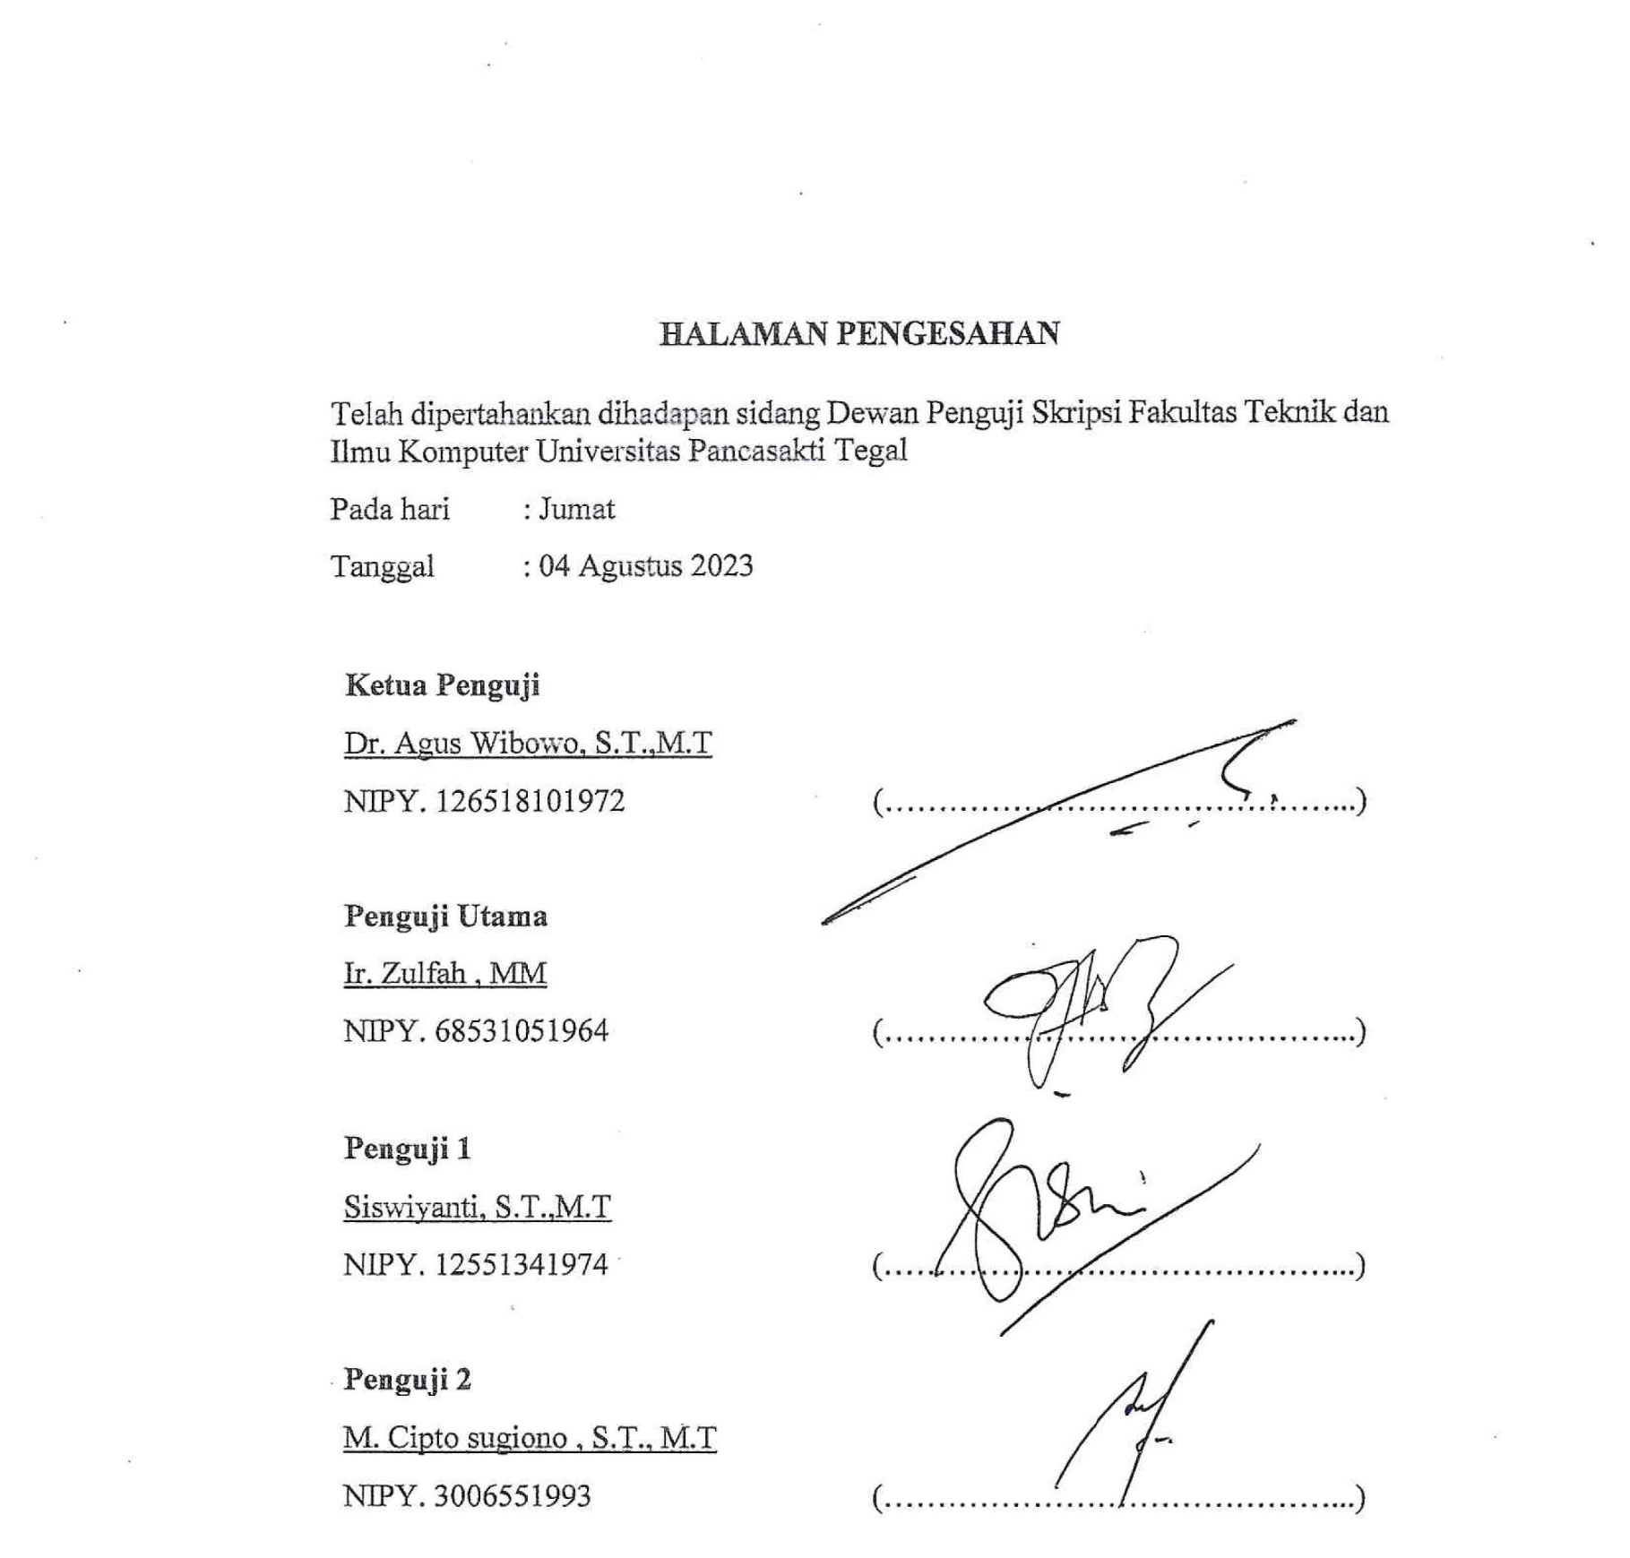
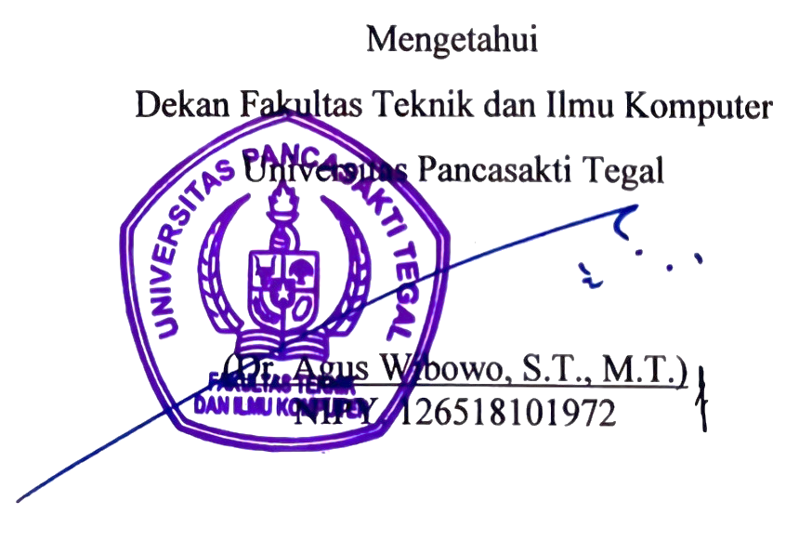
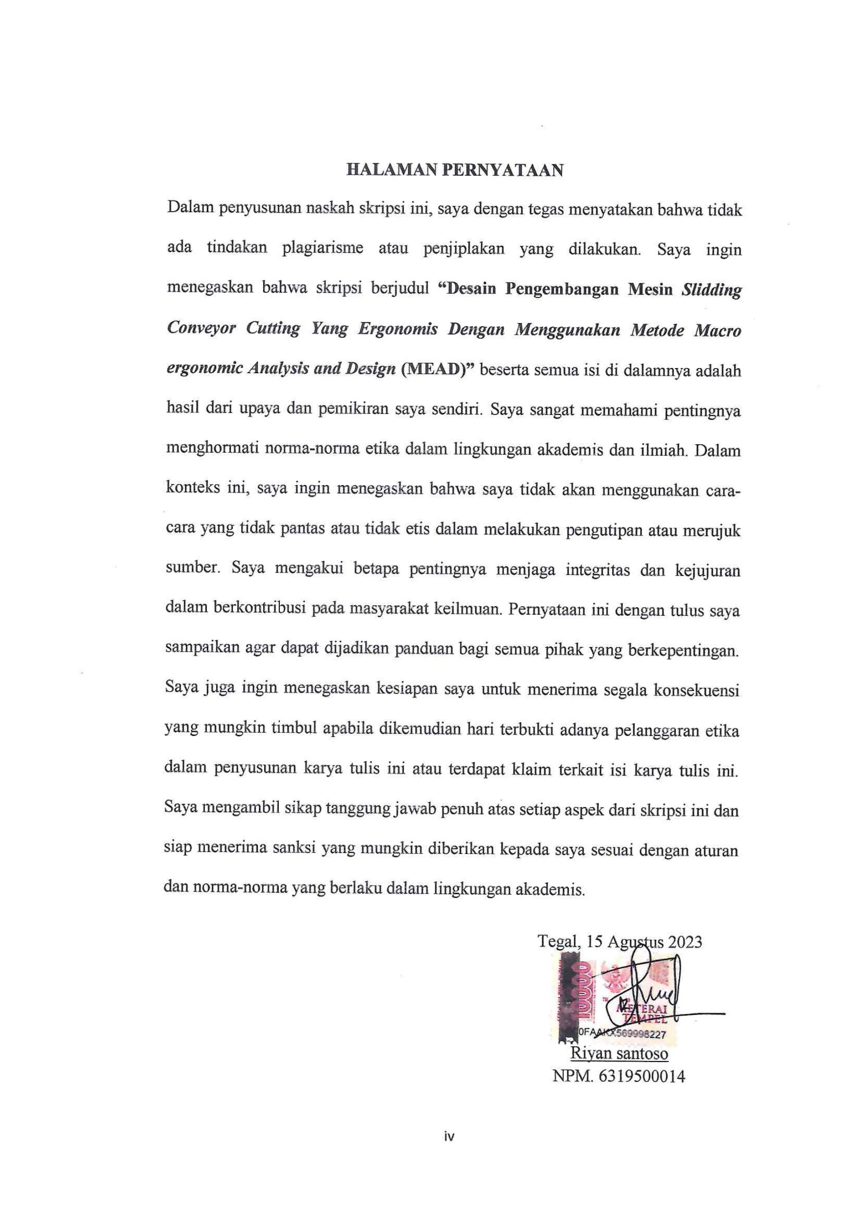
MOTTO DAN PERSEMBAHAN
MOTTO
- Setiap impian yang kita miliki memiliki potensi untuk terwujud, hanya saja ada kalanya impian tersebut mengalami penundaan dalam perjalanannya. Tetapi penting untuk diingat bahwa meskipun terjadi penundaan, impian tetap memiliki peluang untuk direalisasikan di masa depan.
- Keyakinan yang teguh merupakan kunci penting dalam menghadapi berbagai tantangan hidup. Dengan memiliki keyakinan dalam diri, kita akan menemukan jawaban dan solusi untuk mengatasi berbagai masalah. Keyakinan ini menjadi fondasi yang kuat untuk memastikan bahwa segala sesuatunya akan berakhir dengan baik.
- Jangan biarkan rasa takut menghambat langkah-langkah eksplorasi dalam hidup. Ketika kita berani mencoba hal-hal yang belum pernah kita lakukan sebelumnya, kita memberi diri kesempatan untuk tumbuh dan berkembang. Tanpa langkah pertama mencoba, kita tidak akan pernah mengetahui potensi dan kemampuan yang sebenarnya kita miliki. Oleh karena itu, jangan ragu untuk mencoba hal baru, karena itulah cara kita belajar dan berkembang.
PERSEMBAHAN
Dengan rasa penuh syukur dan tunduk patuh, saya ingin mengekspresikan penghormatan dan terima kasih kepada Allah SWT. Melalui limpahan rahmat-Nya dan persetujuan-Nya, perjalanan hidupku telah mengarahkan langkah-langkahku hingga pada titik ini di mana saya dapat dengan rendah hati menyajikan karya skripsi ini kepada mereka yang amat saya hargai:
- Orang tua saya, yaitu Bapak Taryono dan Ibu Sri Lestari, adalah individu luar biasa yang senantiasa menjadi inspirasi dan sokongan tak tergoyahkan dalam menghadapi tantangan hidup. Mereka adalah tiang kokoh yang memberikan semangat melawan segala lika-liku dunia ini. Terus-menerus, dengan penuh ketulusan dan kasih sayang mendalam, mereka tidak henti memberikan cinta dan dukungan yang tak tergantikan. Melalui kata-kata penyemangat dan dorongan yang tak pernah padam, mereka adalah sumber motivasi sejati dalam hidupku.
- Saya ingin mengucapkan rasa terima kasih yang tulus kepada mereka, karena telah berjuang tanpa henti demi kehidupanku. Semua doa yang mereka panjatkan dan dukungan yang mereka berikan telah membawa saya sampai ke titik ini. Segala jerih payah dan usaha mereka adalah karunia yang luar biasa, dan saya sungguh berterima kasih atas segala kebaikan dan kasih sayang yang telah diberikan kepada saya.
- Kakak saya (Atika yuliana) yang senantiasa memberikan doa dan dukunganya.
- Sahabat seperjuangan kelas Reguler terutama kelas A tahun angkatan 2019, suka, duka, senang, sedih, canda dan tawa dalam berjuang meraih sarjana. Dosen Teknik Industri dan keluarga besar Fakultas Teknnik Universitas Pancasakti Tegal yang senantiasa memberikan motivasi dan menjadi sumber inspirasi.
- Orang orang tersayang yang senantiasa menjadi support system dan selalu mendampingi kemanapun berada tanpa mereka semua, saya takan berarti.

ABSTRAK
Riyan santoso, 2023 “Desain Pengembangan Mesin Slidding Conveyor Cutting Yang Ergonomis Dengan Menggunakan Metode Macro ergonomic Analysis and Design (MEAD)”. Laporan skripsi Teknik Industri Fakultas Teknik dan Ilmu Komputer Universitas Pancasakti Tegal 2023.
Fasilitas kerja yang baik merupakan salah satu faktor terpenting dalam kemajuan perusahaan dan merupakan kunci utama keberhasilan dalam rangka mengurangi risiko cidera. Perbaikan fasilitas kerja yang bersifat makro meliputi perbaikan lingkungan kerja, organisasi kerja perusahaan, alat kerja dan postur kerja. Pada penelitian yang dilakukan di UD. Andhika almunium dan pengelasan yang bergerak dalam bidang perusahaan jasa. Permasalahan terlihat pada operator ketika menjalankan mesin cutting dalam keadaan duduk atau jongkok dengan postur kerja yang dapat melelahkan operator, hasil observasi awal penyebaran Kuisioner NBM (Nordic body map) dari 6 operator yang bekerja pada bagian mesin cutting dengan postur jongkok atau duduk diperoleh sakit pada bagian punggung 25%, Pinggang 25%, pantat 30%, lutut kanan dan kiri 30% dan 20%,
Dengan menggunakan metode Macroergonomic Analysis and Design (MEAD) terdapat 9 langkah yang akan dihubungkan dengan penelitian ini untuk menilai dan meningkatkan sistem kerja. Sehingga diperoleh usulan perbaikan fasilitas kerja yaitu slidding conveyor cutting. Penelitian ini bertujuan untuk merancang alat slidding conveyor cutting menggunakan metode Macroergonomic Analysis and Design (MEAD). Pendekatan ergonomi makro dilakukan dengan melibatkan pemilik dan pekerja untuk mengetahui variansi dalam perancangan alat slidding conveyor cutting. Hasil penelitian menggunakan MEAD didapat rancangan alat bantu berupa slidding conveyor cutting dengan dimensi tubuh tingi siku berdiri (TSB) dengan tinggi rak mesin cuting 82,64, Dimensi tubuh jangkaun tangan depan (JTD) lebar rak penyangga mesin 49,42 dan dimensi tubuh rentang tangan (RT) panjang rak roll conveyor 163,64.

Kata kunci : MEAD, fasilitas kerja, desain

ABSCTRACT
Riyan santoso, 2023 “Desain Pengembangan Mesin Slidding Conveyor Cutting Yang Ergonomis Dengan Menggunakan Metode Macro ergonomic Analysis and Design (MEAD)”. Laporan skripsi Teknik Industri Fakultas Teknik dan Ilmu Komputer Universitas Pancasakti Tegal 2023.
Good work facilities are one of the most important factors in the company's progress and are the main key to success in reducing the risk of injury. Improvements to work facilities at a macro level include improvements to the work environment, company work organization, work tools and work posture. In research conducted at UD. Andhika aluminum and welding engaged in the service company. Problems are seen in the operator when running the cutting machine while sitting or squatting with a working posture that can tire the operator, the results of the initial observation of the distribution of the NBM Questionnaire (Nordic body map) from 6 operators working on the cutting machine with a squatting or sitting posture obtained pain in the back 25%, waist 25%, buttocks 30%, right and left knees 30% and 20%,
By using the Macroergonomic Analysis and Design (MEAD) method, there are 9 steps that will be linked to this research to assess and improve work systems. In order to obtain a proposed improvement of work facilities, namely sliding conveyor cutting. This study aims to design a sliding conveyor cutting tool using the Macroergonomic Analysis and Design (MEAD) method. The macro ergonomics approach is carried out by involving the owner and workers to find out the variance in the design of the sliding conveyor cutting tool. The results of the study using MEAD obtained the design of a tool in the form of a sliding conveyor cutting with a body dimension of standing elbow height (TSB) with a cutting machine rack height of 82.64, Front arm reaching body dimensions (JTD) 49.42 machine supporting rack width and body dimensions of arm span (RT) long conveyor roll rack 163.64.

Keywords: MEAD, work facilities, design

PRAKATA
Dengan memanjatkan puja dan puji syukur ke hadirat Allah SWT yang telah memberikan petunjuk, taufik dan hidayah-Nya, sehingga penulis dapat menyelesaikan skripsi ini dengan judul “Desain pengembangan mesin slidding conveyor cutting yang ergonomis dengan menggunakan metode macro ergonomic and analysis design (MEAD)”. Penyusunan skripsi ini dimaksudkan untuk memenuhi salah satu syarat dalam rangka menyelesaikan studi strata Program Studi Teknik Industri.
Dalam penyusunan dan penulisan skripsi ini tidak lepas dari bantuan dan bimbingan berbagai pihak. Dalam kesempatan ini penulis mengucapkan terimakasih yang sebesar-besarnya kepada :
- Bapak Dr. Agus Wibowo, ST. MT. selaku Dekan Fakultas Teknik dan Ilmu Komputer Universitas Pancasakti Tegal.
- Hj. Siswiyanti, ST. MT. selaku Dosen Pembimbing I
- Moh. Cipto Sugiono,ST. MT. selaku Dosen Pembimbing II
- Bapak Saufik luthfianto, ST., MT. selaku ketua program studi teknik industri fakultas teknik dan ilmu komputer universitas pancasakti tegal
- Segenap Dosen dan Staf Fakultas Teknik dan Ilmu Komputer Universitas Pancasakti Tegal.
- Seluruh Pekerja di UD. Andika Alumunium dan Pengelasan.
- Orang tua yang telah memberikan doa dan dukungan kepada penulis agar penulis bisa fokus dan tekun dalam menghadapi berbagai kendala dalam penyusunan skripsi ini.
- Seluruh teman-teman Teknik Industri Universitas Pancasakti Tegal angkatan 2019 yang telah memberikan dukungan dan semangat.
- Seluruh teman-teman Teknik Industri Universitas Pancasakti Tegal.
- Semua pihak yang telah membantu hingga laporan ini selesai, semoga bantuan dan bimbingan yang telah diberikan mendapat balasan yang sesuai dari Allah SWT.

Penulis telah mencoba membuat laporan sesempurna mungkin semampu kemampuan penulis, namun demikian mungkin ada yang kekurangan yang tidak terlihat oleh penulis untuk itu mohon masukan untuk kebaikan dan pemaafannya. Harapan penulis, semoga skripsi ini dapat bermanfaat bagi kita semua. Amin

Tegal, Agustus 2023
Riyan santoso
NPM. 6319500014

DAFTAR ISI

HALAMAN JUDUL i
LEMBAR PERSETUJUAN NASKAH SKRIPSI ii
HALAMAN PENGESAHAN iii
HALAMAN PERNYATAAN iv
MOTTO DAN PERSEMBAHAN v
ABSTRAK vi
ABSCTRACT viii
PRAKATA ix
DAFTAR ISI xi
DAFTAR GAMBAR xiv
DAFTAR TABEL xvi
DAFTAR LAMPIRAN xviii
BAB I PENDAHULUAN 1
A. Latar Belakang Masalah 1
B. Rumusan masalah 4
C. Tujuan penelitian 4
D. Batasan masalah 5
E. Manfaat penelitian 5
F. Sistem Penulisan Skripsi 7
BAB II LANDASAN TEORI DAN TINJAUAN PUSTAKA 9
A. Landasan teori 9
1. Pengertian perancangan alat 9
2. Desain 10
3. Ergonomi 12
4. Musculoskeletal disorsders (MSDs) 18
5. Fasilitas kerja 20
6. NBM (Nordic body map) 22
7. Antropometri 27
8. Alat ukur antropometri 31
9. Method Of Succesive Interval (MSI) 35
10. Uji Reliabilitas 37
11. Uji Validitas 38
12. House of Quality (HOQ) 40
13. Mesin Cutting 40
14. Metode Macroeorgenomic Analysis And Deisgn (MEAD) 42
B. Tinjauan Pustaka 44
BAB III METODOLOGI PENELITIAN 58
A. Metode Penelitian 58
B. Waktu dan Tempat Penelitian 59
C. Instrumen Penelitian 60
D. Variabel Penelitian 78
E. Populasi dan sampel 79
F. Metode Pengumpulan Data 81
G. Metode Analisa Data 86
H. Diagram Alur 95
BAB lV HASIL DAN PEMBAHASAN 96
A. HASIL PENELITIAN 96
1. Nordic body map 96
2. Karakteristik Responden 96
3. Hasil Macro Ergonomic Anaysis And Design ( MEAD) 99
4. Pengumpulan data antropometri 121
5. Perancangan alat bantu 135
B. PEMBAHASAN 137
1. Fasilitas kerja 137
2. Penggunaan APD (alat pelindung diri) 139
3. Antropometri 141
BAB V PENUTUP 143
A. Kesimpulan 143
B. Saran 144
DAFTAR PUSTAKA 145
LAMPIRAN 149

DAFTAR GAMBAR

Gambar 1.1 Aktivitas pemotongan besi 1
Gambar 2.1 Nordic body map 26
Gambar 2.2 Pengukuran antrophometri 31
Gambar 2.3 Pita ukur 33
Gambar 2.4 Antropometer 34
Gambar 2.5 Stadiometer 34
Gambar 2.6 Kursi antrophometri 35
Gambar 2.7 Mesin cutting 42
Gambar 3.1 Mesin las 60
Gambar 3.2 Mesin gerinda 61
Gambar 3.3 Mesin bor 62
Gambar 3.4 Mesin cutting 63
Gambar 3.5 Tang jepit 64
Gambar 3.6 Palu / martil 65
Gambar 3.7 sarung tangan las 66
Gambar 3.8 Meteran 67
Gambar 3.9 Kacatamata las 68
Gambar 3.10 Besi hollow ukuran 4x4 69
Gambar 3.11 Pipa bulat ukuran 1 inch 69
Gambar 3.12 Baut mur 71
Gambar 3.13 Laher 72
Gambar 3.14 kawat elektroda 73
Gambar 3.15 Amplas 75
Gambar 3.16 Dempul 76

Gambar 3.17 Cat 76
Gambar 3.18 Desain rancangan mesin slidding conveyor cutting 77
Gambar 3.19 Bagian – bagian mesin slidding conveyor cutting 78

DAFTAR TABEL

Tabel 2.1 Klasifikasi Tingkat Risiko metode NBM 23
Tabel 2.2 Kuisioner Nordic Body Map.............. 25
Tabel 2.3 Klasifikasi Bagian tubuh Antropometri 29
Tabel 3.1 Waktu Penelitian................................ 59
Tabel 3.2 Kriteria Nilai Interval Realiabilitas…. 90
Tabel 4.1 Karakteristik responden…………….. 96
Tabel 4.2 Kuisioner NBM (sebelum bekerja}................ 97
Tabel 4.3 Kuisioner NBM (sesudah bekerja)...... 98
Tbale 4.4 Komponen mesin cutting...................... 101
Tabel 4.5 Alat bantu yang di inginkan operator 103
Tabel 4.6 Tingkat kepentingan pengguna........... 106
Tabel 4.7 Tingkat kebutuhan teknis................................ 106
Tabel 4.8 Penilaian tingkat kepentingan ................................ 107
Tabel 4.9 Rekap data kuisioner tingkat kepentingan 107
Tabel 4.10 Hasil skala interval tingkat kepentingan 108
Tabel 4.11 Importance rating mudah digunakan 109
Tabel 4.12 Importance rating aman digunakan 110
Tabel 4.13 Importance rating tahan lama dan kuat 110
Tabel 4.14 Importance rating praktis................................ 111
Tabel 4.15 Importance rating mengurangi cidera 111
Tabel 4.16 Importance rating mempermudah melakukan pemotongan 112
Tabel 4.17 Rekap data importance rating tingkat kepentingan 112
Tabel 4.18 Uji validitas kuisioner tingkat kepentingan 113
Tabel 4.19 Nilai r tabel taraf signifikan................ 114
Tabel 4. 20 Uji validitas tingkat kepentingan penguna 115
Tabel 4.21 Uji case processing summary realiabilyty............................116
Tabel 4.22 Statistik reliabilitas………………… 116
Tabel 4.23 Matriks variansi…………………… 117
Tabel 4.24 Alternatif alat……………………… 119
Tabel 4.25 Perbedaan sebelum dan sesudah perbaikan 120
Tabel 4.26 Data dimensi antropometri………… 122
Tabel 4.27 Data pengukuran antropometri……. 123
Tabel 4.28 Rekap data nilai percentile………… 134
Tabel 4.29 Rekap data antropometri………….... 142

DAFTAR LAMPIRAN
Lampiran 1 angket penelitian kuisioner............................ 149
Lampiran 2 kuisioner tingkat kepentingan responden 151
Lampiran 3 rekapitulasi hasil kuisioner tingkat kepentingan 152
Lampiran 4 pengukuran antropometri................ 153
Lampiran 5 mesin cutting alat lama.......................................... 154
Lampiran 6 penggunaan alat slidding conveyor cutting 156
Lampiran 7 kuisioner nordic body map.............. 157
Lampiran 8 Hasil pengisian kuisioner NBM...... 158
Lampiran 9 Hasil kuisoner tingkat kepentingan 159

BAB I
PENDAHULUAN
- Latar Belakang Masalah

Mesin potong, yang umumnya dikenal dengan istilah "cutting", merupakan sebuah perangkat yang memiliki fungsi sentral dalam menentukan bentuk dan dimensi suatu benda kerja. Mesin potong secara esensial berperan dalam proses transformasi bahan mentah menjadi benda kerja yang sesuai dengan spesifikasi yang diinginkan. Penggunaan mesin potong tidak terbatas pada jenis mesin tertentu, melainkan mencakup sejumlah mesin produksi seperti mesin bubut, mesin bor, mesin gerinda, serta beragam jenis mesin lainnya yang digunakan dalam proses pembuatan produk. Dalam konteks produksi, mesin potong menjadi jantung dari pengubahan material menjadi produk jadi. Penggunaan mesin potong bukan hanya sebatas pemotongan bahan mentah menjadi bentuk yang diinginkan, tetapi juga mengacu pada proses presisi untuk menghasilkan bagian-bagian yang akurat dalam benda kerja tersebut. Sebagai contoh, dalam lingkup permesinan, mesin potong berperan dalam membentuk detail-detail vital seperti lubang, alur, dan permukaan yang sesuai dengan toleransi dan spesifikasi teknis yang telah ditetapkan. Oleh karena itu, mesin potong menjadi elemen integral dalam lini produksi, memastikan bahwa setiap langkah dalam pengolahan material berjalan sesuai dengan rencana dan standar yang telah ditetapkan.

Hasil observasi dan penggunaan ditempat home industry maupun perusahaan jasa, penulis melihat proses cutting dilakukan dalam kondisi posisi jongkok atau duduk di karenakan mesin cutting berada di lantai memudahkan operator dalam memotong karena material yang besar dan panjang, hal ini dapat dilihat pada gambar 1.1 dibawah ini :

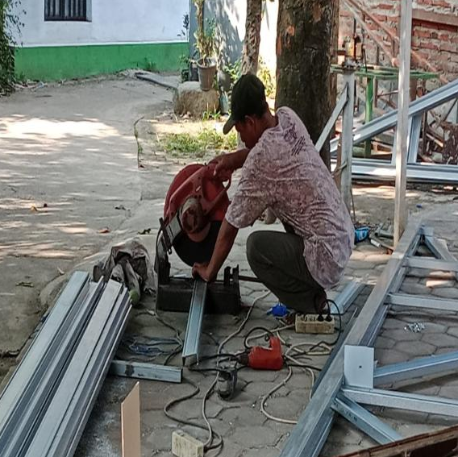
Gambar 1.1 Aktivitas pemotongan besi

Hasil observasi awal penyebaran Kuisioner NBM dari 6 operator yang bekerja pada bagian mesin cutting dengan postur jongkok atau duduk deperoleh sakit pada bagian punggung 25%, Pinggang 25%, pantat 30%, lutut kanan dan kiri 30% dan 20%, pemotongan besi yang dilakukan dalam keadaan jongkok atau duduk dan sedikit membungkuk, tentunya posisi tersebut sangat tidak nyaman dan menyebabkan terjadi keluhan musculosceletal disorders dikarenakan terlalu lama pada posisi tersebut dan belum lagi pada posisi dimana harus memindahkan material besi yang panjang menuju mesin cutting dan adanya fasilitas kerja yang kurang memadai dan kedudukan mesin yang terlalu rendah. Berdasarkan masalah di atas, peneliti memiliki ide untuk membuat perancangan mesin conveyor sliding dan rak penyangga mesin cutting agar bisa digeser untuk memudahkan pekerja dalam melakukan pemotongan material besi dan melakukan pengukuran seberapa panjang besi yang di potong, dalam proses tersebut yang dilakukan pengukuran seberapa tinggi rak penyangga dan conveyor sliding serta bahan apa yang digunakan dalam membuat rancangan tersebut untuk memudahkan pekerja dalam proses pemotongan. Berdasarkan analisis konteks yang telah diuraikan, maka terbentuklah perumusan masalah utama yang akan menjadi fokus dalam penelitian ini, yaitu: "Bagaimana caranya untuk melakukan perbaikan pada fasilitas kerja melalui pengembangan perancangan alat bantu kerja menggunakan metode Macroergonomic Analysis and Design (MEAD)?"
Macroergonomic Analysis and Design (MEAD) merupakan sebuah metode yang dirancang untuk mengimplementasikan prinsip ergonomi dalam skala makro. Metode ini ditujukan untuk merancang sistem kerja secara holistik, dengan tujuan mencapai efisiensi dalam pelaksanaan tujuan organisasi (Fikri & Nugraha, 2022). Pendekatan ini tidak hanya mempertimbangkan aspek fisik, tetapi juga melibatkan elemen-elemen lainnya yang mempengaruhi kinerja dan kesejahteraan pekerja. Sebuah penelitian yang dilakukan oleh Handayani membahas mengenai penerapan MEAD pada PT. Jui Shin Indonesia yang berfokus pada desain meja kerja. Dalam penelitian tersebut, variasi yang dihasilkan dari penerapan MEAD digunakan sebagai landasan untuk memperbaiki alat dengan mempertimbangkan dimensi tubuh pekerja. Pendekatan ini bertujuan untuk menghasilkan alat bantu kerja yang ergonomis, mudah digunakan, serta aman bagi penggunanya (Suhartono et al., 2022).
Dengan demikian, penelitian ini bertujuan untuk menerapkan prinsip-prinsip MEAD dalam mengembangkan perancangan alat bantu kerja sebagai langkah perbaikan fasilitas kerja. Pendekatan ini diharapkan akan memberikan hasil yang optimal dalam mengoptimalkan efisiensi dan kesejahteraan pekerja dalam lingkungan kerja. Berlandaskan metode di atas merancang dan mendesain mesin cutting besi dengan sistem conveyor slidding yang ergonomis diharapkan dapat mempermudah operator mesin cutting dalam melakukan proses pemotongan besi.
- Rumusan masalah
Bagaimana memperbaiki fasilitas kerja berupa perancangan alat bantu kerja menggunakan metode Macroergonomic Analysis and Design (MEAD) ?
- Tujuan penelitian
Adapun tujuan peneitian ini adalah sebagai berikut :
Mengetahui fasilitas kerja berupa perancangan alat bantu kerja untuk menggunakan metode Macroergonomic Analysis and Design (MEAD).

- Batasan masalah
Agar masalah yang diteliti fokus dan tidak terlalu luas maka dibuatlah pembatasan penelitian adalah sebagai berikut :
      - Penelitian ini hanya dilakukan sampai penggunaan desain perancangan mesin slidding conveyor menggunakan metode Macro Ergonomic Analysis Design (MEAD)
      - Obyek penelitian ini adalah operator mesin cutting.
      - Penelitian ini dilakukan untuk mengembangkan mesin cutting yang ergonomis agar mempermudah operator mesin cutting dalam bekerja.
      - Penelitian ini dilakukan di UD. Andhika Almunium.
- Manfaat penelitian
Manfaat penelitian ini adalah sebagai berikut :
- Bagi pengguna ( operator )
Alat ini diharapakan dapat memberikan kemudahan dan mengoptimalkan pekerja pada proses pemotongan besi dan mengurangi keluhan muscoloskeletas disorders perja dan dapat menambah efisiensi dam bekerja.
- Bagi peneliti
Penelitian ini dijalankan dalam rangka menyelesaikan tahapan akhir studi, dengan tujuan mendasari penulis dalam mengasah pemahaman teoritis dan penerapan konsep-konsep yang diperoleh dalam proses perkuliahan. Penelitian ini dirancang untuk berlangsung dalam konteks nyata di lapangan, dengan pendekatan yang sesuai untuk mengakomodasi dinamika dan variabel yang terdapat dalam lingkungan praktis. Melalui proses ini, penulis berharap untuk meraih pengetahuan yang lebih mendalam dan keterampilan praktis dalam menghubungkan antara teori dan realitas dalam situasi dunia nyata. Kegiatan penelitian ini diarahkan untuk membantu penulis dalam mengintegrasikan kompetensi dan pengetahuan yang telah diperoleh selama masa studi. Melalui penerapan teori dan metode yang telah dipelajari, penulis berupaya untuk menghasilkan kontribusi yang bermakna dalam pengembangan pengetahuan dan pemahaman dalam bidang yang relevan. Selain itu, tujuan dari penelitian ini juga mencakup upaya untuk mengembangkan kemampuan analitis, pemecahan masalah, serta keterampilan komunikasi dalam menyajikan temuan dan hasil penelitian kepada audiens yang beragam.
Dengan menjalankan penelitian sesuai dengan kondisi nyata di lapangan, penulis mengambil langkah nyata untuk mengaplikasikan teori-teori yang telah dipelajari dalam konteks praktis. Harapannya, penelitian ini akan memberikan kontribusi yang berarti dalam peningkatan pemahaman penulis, dan pada akhirnya, berkontribusi pada pemajuan ilmu pengetahuan dan pemecahan masalah di dalam bidang yang relevan.

- Sistem Penulisan Skripsi
Demi mempermudah pemahaman terhadap penelitian ini, disusunlah dengan gaya penulisan yang jelas dan sederhana, terbagi dalam 5 bab. Susunan kelima bab tersebut adalah sebagai berikut:

BAB 1 PENDAHULUAN
Bab ini berisi tentang konteks permasalahan, perumusan masalah, batasan lingkup, tujuan penelitian, serta tata cara penulisan skripsi.
BAB II LANDASAN TEORI DAN TINJAUAN PUSTAKA
Dalam bab ini, berisi tentang teori-teori yang mendukung dan relevan dengan penelitian yang sedang dilakukan.
BAB lll METODELOGI PENELITIAN
Bab ini menjelaskan mengenai pendekatan yang digunakan dalam penelitian, meliputi metodologi penelitian, objek kajian, cara pengumpulan data, dan teknik analisis data.
BAB lV HASIL PENELITIAN DAN PEMBAHASAN
Dalam bagian ini, dijelaskan dengan sistematik langkah-langkah yang diterapkan dalam proses pengumpulan data serta teknik pengolahan data yang digunakan untuk mengatasi permasalahan yang ada.
BAB V PENUTUP
Di bab ini, terdapat rangkuman dari berbagai pembahasan yang telah dilakukan dalam penelitian, serta beberapa rekomendasi yang perlu disampaikan.

BAB II
LANDASAN TEORI DAN TINJAUAN PUSTAKA
- Landasan teori
- Pengertian perancangan alat

Perancangan atau desain merupakan tahapan esensial dalam mengalihkan ide atau permintaan dari pasar menjadi rincian informasi yang memungkinkan produk akhir dapat direalisasikan. Proses perancangan produk mengaplikasikan kerangka kerja yang luas, yang lebih dikenal sebagai pengembangan produk. Pengembangan produk melibatkan serangkaian tindakan kompleks yang mencakup perancangan produk baru yang terintegrasi dengan rencana produksi, distribusi, serta strategi penjualan. Pengembangan usaha baru adalah istilah yang mencakup rentang proses yang lebih luas yang melibatkan pembentukan aspek-aspek bisnis yang baru. Lebih dari itu, pengembangan produk juga merupakan bagian dari proses inovasi industri yang melibatkan berbagai aktivitas, mulai dari implementasi produk baru di pasar hingga rencana penjualan, produksi, distribusi, penjualan, serta layanan purna penjualan. Oleh karena itu, ruang lingkup inovasi industri melampaui pengembangan produk semata.

Selanjutnya, perancangan ulang (redesign) bertujuan untuk memperbaiki sistem kerja, terutama dalam konteks keterlibatan manusia. Dalam proses perancangan, terdapat tiga aspek yang perlu diperhatikan, sesuai dengan penelitian yang dilakukan oleh Andriani & Erfani (2017):

a) Aktivitas dengan tujuan yang terdefinisi dengan jelas.

b) Pemenuhan kebutuhan manusia sebagai fokus utama.

c) Penekanan pada pertimbangan teknologi yang relevan.

Dengan mempertimbangkan tiga aspek ini, perancangan berusaha menciptakan solusi yang mendukung pemahaman yang komprehensif, mencakup tujuan jelas, kebutuhan pengguna yang terpenuhi, serta penggunaan teknologi yang sesuai. Dengan demikian, perancangan menjadi elemen penting dalam proses pengembangan produk yang efektif dan inovatif.
- Desain
Untuk mencapai desain berkualitas tinggi selama proses desain, diperlukan berbagai tugas, seperti pembuatan ide dan analisis. Tugas-tugas ini meliputi pembuatan ide, analisis, strategi desain, sistem dan desain, prototyping, produksi, evaluasi, dan pengembangan produk, dan distribusi produk. Dalam upaya menciptakan desain yang optimal, penting bagi para pemecah masalah untuk mempertimbangkan aspek manusia dan aktivitas yang terlibat. Ini mencakup pertimbangan terhadap elemen-elemen seperti dimensi tubuh manusia, postur saat beraktivitas, perilaku dan kebiasaan beraktivitas, semuanya berkontribusi untuk mencapai produktivitas yang diinginkan. Dalam rangka mencapai tujuan ini, perlu adanya penerapan konsep ergonomi yang cermat. Ergonomi memiliki peranan penting dalam memastikan bahwa desain yang dihasilkan memenuhi standar kualitas yang ditetapkan, memenuhi harapan konsumen, dan mendapatkan sertifikasi yang relevan. Ergonomi, sebagai salah satu aspek yang tak terpisahkan, merupakan syarat utama untuk menciptakan desain yang memiliki kualifikasi yang baik, bersertifikat, dan sesuai dengan kebutuhan pelanggan. Untuk menilai sejauh mana sebuah desain telah mengakomodasi aspek teknis fungsional, estetika berkualitas, serta efisiensi ekonomis, evaluasi yang berdasarkan parameter tertentu sangatlah penting. Ergonomi menjadi faktor kunci dalam proses evaluasi produk. Lebih dari hanya fungsi yang diinginkan, desain juga harus mampu menyediakan rasa aman, menjaga kesehatan, menciptakan lingkungan yang aman, serta memberikan kenyamanan bagi pengguna selama penggunaan dan operasional produk desain tersebut, sebagaimana yang disampaikan oleh Laksmi Kusuma Wardani (2003).
Secara keseluruhan, penerapan ergonomi menjadi poin sentral dalam aspek desain yang berorientasi pada kualitas, keamanan, dan kenyamanan. Dengan memahami berbagai dimensi manusia dan berintegrasi dengan nilai-nilai teknis, estetika, dan ekonomi, desain yang komprehensif dan terbaik dapat dihasilkan.

- Ergonomi
        - Pengertian ergonomi
Ergonomi merupakan bidang ilmu yang mengkaji interaksi yang rumit antara berbagai elemen dalam lingkup pekerjaan. Hal ini meliputi peralatan yang digunakan dalam pekerjaan, metode kerja yang diikuti, proses atau sistem kerja yang diterapkan, serta lingkungan tempat kerja itu sendiri. Fokusnya adalah bagaimana segala aspek ini berinteraksi dengan kondisi fisik, fisiologis, dan psikologis manusia atau karyawan yang menjalankan tugas tersebut. Tujuan utama ergonomi adalah untuk menyesuaikan semua elemen pekerjaan dengan karakteristik individu karyawan, sehingga karyawan dapat menjalankan tugas dengan tingkat keamanan, kenyamanan, efisiensi, dan produktivitas yang optimal.
Istilah "ergonomi" berasal dari bahasa Latin, yaitu "Ergos" yang berarti "kerja", dan "Nomos" yang merujuk pada "hukum alam". Dalam definisi yang dikemukakan oleh Susanti (2013), ergonomi dijelaskan sebagai disiplin studi yang melibatkan berbagai aspek manusia di dalam lingkungan kerjanya, yang melibatkan perspektif anatomi, fisiologi, psikologi, teknik, manajemen, serta perancangan atau desain.
Lebih lanjut, ergonomi dapat diartikan sebagai bidang penelitian yang mempelajari karakteristik manusia di tempat kerja, mencakup berbagai dimensi seperti aspek anatomi tubuh, fungsi fisiologis tubuh, interaksi psikologis, pendekatan teknik, pengelolaan, serta rancangan dan perancangan. Fokusnya bukan hanya pada tempat kerja di kantor, tetapi juga mencakup lingkungan di rumah dan tempat lain yang berhubungan dengan aktivitas manusia. Tujuan dari ergonomi, seperti yang dijelaskan oleh (Andriani et al., 2016) adalah untuk mencapai optimalisasi produktivitas, efisiensi, kesehatan, dan kesejahteraan dalam berbagai konteks pekerjaan dan lingkungan, termasuk di tempat kerja, rumah, dan tempat lainnya.
  - Ergonomi Mikro
Ergonomi mikro merupakan cabang khusus dalam bidang ergonomi yang berfokus pada analisis dan pemahaman mendalam terhadap interaksi yang terjadi pada level yang lebih spesifik dan terperinci. Dalam konteks ini, ergonomi mikro menjelajahi hubungan yang kompleks antara manusia dan berbagai elemen dalam lingkungan kerja yang lebih terbatas, termasuk tetapi tidak terbatas pada mesin-mesin yang digunakan, lingkungan fisik tempat kerja, perangkat lunak yang digunakan, serta interaksi antara individu-individu dalam konteks kerja, seperti interaksi antara rekan kerja atau antara atasan dan bawahan. Pendekatan ergonomi mikro, seperti yang ditegaskan oleh (Surya & Wardah, 2013), melibatkan analisis mendalam terhadap aspek-aspek kritis ini. Pertama-tama, hal ini melibatkan pemahaman tentang bagaimana manusia berinteraksi dengan mesin-mesin yang ada dalam lingkungan kerja mereka. Ini meliputi penilaian terhadap sejauh mana peralatan kerja tersebut dirancang untuk mendukung gerakan tubuh manusia dengan alami dan efisien, serta apakah interaksi tersebut dapat dilakukan dengan aman dan nyaman.
Selanjutnya, ergonomi mikro juga mengarah pada pemahaman tentang cara manusia berinteraksi dengan lingkungan kerja fisik. Aspek ini melibatkan penilaian tentang tata letak ruang kerja, pencahayaan, ventilasi, suhu, dan elemen-elemen lain yang dapat memengaruhi kenyamanan dan produktivitas manusia.
Aspek penting lainnya yang dipelajari oleh ergonomi mikro adalah interaksi manusia dengan perangkat lunak atau sistem informasi yang digunakan dalam pekerjaan mereka. Ini melibatkan penilaian tentang sejauh mana antarmuka perangkat lunak dapat dipahami dan dioperasikan oleh pengguna secara efektif, serta sejauh mana perangkat lunak tersebut mendukung tugas-tugas yang dijalankan oleh pengguna. Selain itu, ergonomi mikro juga mengamati interaksi sosial antara individu-individu di tempat kerja, seperti antara rekan kerja atau antara atasan dan bawahan. Ini melibatkan penilaian tentang dinamika komunikasi, kolaborasi, dan kerjasama yang dapat memengaruhi efisiensi dan kesejahteraan dalam lingkungan kerja. Secara keseluruhan, ergonomi mikro menerapkan pendekatan yang cermat dan terperinci dalam memahami berbagai aspek interaksi manusia dengan berbagai elemen dalam lingkungan kerja. Tujuannya adalah untuk merancang lingkungan kerja yang mendukung produktivitas, kesehatan, dan kenyamanan manusia dalam menjalankan tugas-tugas mereka secara efektif dan efisien.
  - Ergonomi Makro
Ergonomi makro merupakan subbidang penting dalam domain ergonomi yang secara khusus berfokus pada aspek keseluruhan dari sistem kerja dan dinamika organisasi kerja. Pendekatan ergonomi makro mendasarkan dirinya pada upaya untuk mengembangkan dan mempertahankan keseimbangan yang kompleks di antara berbagai elemen yang membentuk sistem kerja dan lingkungan kerja, serta memperhatikan interaksi yang melibatkan struktur organisasi secara menyeluruh.
Tujuan utama ergonomi makro adalah merancang, menganalisis, dan mengatur sistem kerja secara holistik dengan mempertimbangkan interaksi yang rumit antara faktor sosial dan teknologi yang ada dalam suatu organisasi. Dalam hal ini, ergonomi makro berupaya untuk mencapai puncak kinerja dari sistem kerja dengan memastikan keserasian dan keselarasan antara elemen-elemen yang terlibat. Dengan demikian, tujuannya adalah untuk menciptakan sistem kerja yang efisien, efektif, dan adaptif, yang dapat menghasilkan dampak positif dalam mencapai tujuan organisasi. Aspek penting lainnya dalam ergonomi makro adalah pemahaman mendalam tentang keterkaitan sistem kerja dengan sistem sosial-teknologi secara lebih luas. Ini berarti memerhatikan bagaimana struktur sosial organisasi dan teknologi yang diterapkan saling berinteraksi dan saling memengaruhi dalam konteks kerja. Pendekatan ini melibatkan analisis yang cermat tentang bagaimana perubahan dalam struktur organisasi atau penerapan teknologi baru dapat mempengaruhi dinamika kerja dan produktivitas secara keseluruhan.
Selanjutnya, ergonomi makro memiliki peran yang signifikan dalam mentransfer hasil analisis dan perancangan dari level sistem kerja yang lebih luas (makro) ke level yang lebih mendetail, yaitu tingkat mikro. Ini mencerminkan prinsip bahwa keseimbangan dan keserasian yang dicapai dalam skala makro harus diaplikasikan secara kongruen pada level yang lebih rinci, termasuk dalam interaksi manusia dengan perangkat, mesin, atau alat lainnya, yang umumnya dikaji dalam ergonomi mikro.
Oleh karena itu, secara keseluruhan, ergonomi makro memiliki peranan penting dalam menghasilkan rancangan sistem kerja yang selaras dan efektif dalam konteks organisasi. Dengan mempertimbangkan aspek-aspek sosial, teknologi, dan organisasi, ergonomi makro berupaya untuk mencapai harmoni dalam interaksi berbagai elemen, sehingga menciptakan lingkungan kerja yang mendukung produktivitas, kesejahteraan, dan pencapaian tujuan organisasi secara optimal. (Pradini et al., 2019a).
  - Tujuan ergonomi
Menurut (Rochman et al., 2012) Tujuan yang mendasari praktik ergonomi adalah untuk meningkatkan efektivitas dalam pemanfaatan objek fisik dan fasilitas yang berinteraksi dengan manusia. Inti dari tujuan ini adalah untuk memastikan bahwa setiap elemen dalam lingkungan yang berhubungan dengan manusia dirancang dan diatur sedemikian rupa sehingga dapat memberikan manfaat optimal bagi individu yang menggunakannya. Lebih lanjut, tujuan ini meliputi upaya untuk mengoptimalkan dan meningkatkan nilai tambah yang dapat diperoleh dari penggunaan objek dan fasilitas tersebut, di mana peningkatan ini dapat berbentuk berbagai aspek yang berkaitan dengan kesehatan, kenyamanan, dan kepuasan pengguna.
Ergonomi berfokus pada bagaimana objek fisik, perangkat, alat, dan fasilitas dapat disesuaikan dengan karakteristik dan kebutuhan manusia. Dengan merancang elemen-elemen ini berdasarkan prinsip-prinsip ergonomi, tujuannya adalah untuk meminimalkan potensi dampak negatif pada kesehatan dan kenyamanan pengguna serta secara bersamaan meningkatkan efisiensi dan efektivitas penggunaan. Konsep utama adalah untuk menghindari atau mengurangi potensi stres fisik atau mental yang mungkin muncul akibat interaksi dengan objek tersebut. Selain itu, salah satu aspek penting dari tujuan ergonomi adalah merawat atau meningkatkan nilai tertentu dari penggunaan objek dan fasilitas tersebut. Ini mencakup pemahaman tentang bagaimana objek tersebut dapat berdampak positif pada kesehatan pengguna, menjaga tingkat kenyamanan yang optimal, dan memenuhi harapan serta kebutuhan mereka. Selain itu, kepuasan pengguna juga menjadi komponen kunci dari tujuan ergonomi, di mana rancangan dan pengaturan yang baik dapat meningkatkan tingkat kepuasan dalam penggunaan objek tersebut.
Secara keseluruhan, tujuan ergonomi adalah mencapai interaksi yang optimal antara manusia dan objek fisik atau fasilitas dengan mengoptimalkan efektivitas, kenyamanan, kesehatan, dan kepuasan pengguna. Dengan menerapkan prinsip-prinsip ergonomi dalam desain dan pengaturan, diharapkan bahwa penggunaan berbagai elemen dalam lingkungan kerja atau sehari-hari akan memberikan manfaat maksimal bagi individu, sambil menciptakan lingkungan yang mendukung kesejahteraan dan produktivitas yang lebih tinggi.
- Musculoskeletal disorsders (MSDs)
  - Pengertian Musculoskeletal disorsders (MSDs)
Musculoskeletal Disorders (MSDs) merujuk pada kumpulan gangguan kesehatan yang mempengaruhi berbagai komponen sistem muskuloskeletal manusia, termasuk sendi, tendon, ligamen, kartilago, struktur rangka, serta pertumbuhan tulang. Kondisi ini dapat menyebabkan sejumlah gejala mulai dari rasa sakit, nyeri, mati rasa, kesemutan, bengkak, kaku, gemetar, hingga gangguan tidur dan sensasi terbakar. Secara bertahap, MSDs dapat menghambat kemampuan seseorang dalam melakukan gerakan dan koordinasi tubuh atau anggota ekstremitas, dengan dampak merugikan terhadap efisiensi kerja dan produktivitas secara keseluruhan (Susanti, 2013). Keluhan terkait Musculoskeletal Disorders (MSDs) sering kali muncul akibat aktivitas atau pekerjaan yang dijalani secara berlebihan dan dalam kondisi lingkungan kerja yang kurang optimal. Keluhan tersebut umumnya berkaitan dengan keluhan pada otot-otot skeletal. Faktor seperti sikap atau postur kerja yang tidak nyaman juga dapat berkontribusi terhadap gangguan musculoskeletal (Tamala, 2013). Sistem Muskuloskeletal mewakili jaringan organ dalam tubuh manusia yang bertanggung jawab atas gerakan dan aktivitas fisik dengan menggunakan otot dan kerangka sebagai alat utamanya. Fungsi utama sistem ini adalah menyediakan bentuk tubuh, dukungan struktural, stabilitas, serta kemampuan untuk melakukan gerakan. Konsep sistem muskuloskeletal merujuk pada integrasi otot yang terhubung dengan rangka internal dan memiliki peran penting dalam menjaga posisi tubuh agar lebih optimal. Keluhan yang terkait dengan masalah musculoskeletal sering kali berupa ketidaknyamanan atau rasa sakit pada bagian-bagian otot skeletal. Ketika otot menerima beban secara statis dalam jangka waktu yang panjang, dampaknya bisa mengarah pada keluhan lebih serius seperti kerusakan pada sendi, ligamen, dan tendon. Pada umumnya, istilah Musculoskeletal Disorders (MSDs) digunakan untuk merujuk pada kerusakan atau cedera yang memengaruhi sistem muskuloskeletal (Siahaan & Haniza, 2017).
Dalam keseluruhan, Musculoskeletal Disorders (MSDs) merupakan kelompok gangguan yang memengaruhi berbagai komponen sistem muskuloskeletal manusia dan dapat mengganggu kesehatan serta produktivitas mereka. Gejala yang berkaitan dengan kondisi ini seringkali muncul akibat aktivitas berlebihan atau postur kerja yang tidak ergonomis. Oleh karena itu, pemahaman tentang pentingnya menjaga keseimbangan dan kesehatan sistem muskuloskeletal menjadi krusial dalam konteks kesejahteraan dan efisiensi di tempat kerja maupun dalam aktivitas sehari-hari.
- Fasilitas kerja
Fasilitas kerja merujuk pada berbagai komponen yang digunakan, dimanfaatkan, ditempati, serta dinikmati oleh karyawan dalam konteks pekerjaan mereka, baik secara langsung maupun sebagai bagian dari kelancaran tugas-tugas yang mereka lakukan. Ini mencakup segala elemen yang diperlukan agar pekerjaan dapat dijalankan dengan efisien dan efektif, termasuk lingkungan, peralatan, dan berbagai aspek yang mendukung aktivitas kerja.
Menurut (Tambunan et al., 2018), fasilitas kerja yang optimal memiliki dampak yang signifikan terhadap kemajuan perusahaan serta menjadi faktor kunci dalam kesuksesan perusahaan dalam upaya mengurangi risiko cidera dan gangguan kesehatan. Dalam perspektif ini, perbaikan fasilitas kerja di tingkat makro menjadi suatu hal yang penting. Hal ini meliputi upaya perbaikan dalam berbagai aspek yang berkaitan dengan lingkungan kerja, organisasi kerja di perusahaan, peralatan yang digunakan, dan postur kerja yang diadopsi oleh karyawan. Pentingnya fasilitas kerja yang baik berhubungan erat dengan keseluruhan performa dan keberhasilan perusahaan. Perbaikan dalam lingkungan kerja mencakup pemastian bahwa kondisi fisik dan psikologis di tempat kerja mendukung kesejahteraan karyawan, dengan faktor-faktor seperti pencahayaan, ventilasi, dan ergonomi yang memainkan peran penting. Organisasi kerja yang efektif mencakup desain sistem yang memungkinkan koordinasi yang baik, komunikasi yang efisien, dan manajemen yang terarah dengan baik. Sementara itu, perbaikan alat kerja melibatkan pemilihan, penggunaan, dan pemeliharaan peralatan yang memadai agar karyawan dapat menjalankan tugas mereka dengan efisien dan aman. Terakhir, perbaikan dalam postur kerja bertujuan untuk mengoptimalkan cara karyawan menjalankan tugas tanpa menyebabkan tekanan fisik yang berlebihan pada tubuh mereka.
Secara keseluruhan, fasilitas kerja yang baik merupakan faktor yang sangat penting dalam perkembangan dan kesuksesan perusahaan. Dengan memastikan bahwa lingkungan, organisasi, peralatan, dan postur kerja diatur dengan baik, perusahaan dapat menciptakan kondisi yang mendukung kesejahteraan karyawan, efisiensi kerja, dan mengurangi risiko terjadinya cedera atau gangguan kesehatan.
- NBM (Nordic body map)
Nordic Body Map adalah sebuah alat pengukuran yang sederhana namun efektif, digunakan untuk mengidentifikasi risiko ergonomi dengan memperhatikan tingkat keluhan yang dialami oleh individu, mulai dari rasa tidak nyaman (ringan), rasa sakit, hingga rasa sakit yang sangat intens. Melalui pendekatan ini, alat ini bertujuan untuk menggambarkan secara visual dan menganalisis dengan lebih mendalam peta tubuh seseorang (NBM), yang pada gilirannya dapat memberikan estimasi tentang tingkat dan jenis keluhan yang terkait dengan otot-otot skeletal yang dialami oleh para karyawan.
Kuesioner Nordic Body Map dapat dianggap sebagai salah satu bentuk dari kuesioner checklist ergonomi, yang digunakan untuk mengidentifikasi risiko dan keluhan yang berkaitan dengan faktor-faktor ergonomi dalam lingkungan kerja. Salah satu alternatif lain yang digunakan dalam hal ini adalah checklist yang disusun oleh International Labour Organization (ILO). Meskipun demikian, kuesioner Nordic Body Map muncul sebagai instrumen yang paling umum digunakan untuk mengukur tingkat ketidaknyamanan pada para karyawan. Kelebihan utama dari kuesioner ini adalah karena telah melalui proses standarisasi dan strukturisasi yang cermat, sehingga menghasilkan suatu alat yang terpercaya dan terstruktur dengan baik dalam pengumpulan informasi mengenai tingkat keluhan dan risiko ergonomi.
Metode Nordic Body Map menghadirkan manfaat penting dalam bidang ergonomi dengan memberikan alat pengukuran yang mudah diterapkan namun dapat memberikan informasi yang berharga. Dengan memperhatikan tingkat keluhan yang dialami oleh karyawan dalam berbagai bagian tubuh melalui peta tubuh yang dihasilkan, metode ini membantu organisasi dan ahli ergonomi untuk mengidentifikasi area-area yang memerlukan perhatian lebih dalam upaya meminimalkan risiko cedera atau gangguan kesehatan akibat faktor-faktor ergonomi yang tidak memadai di lingkungan kerja. (Tamala, 2013).
Tabel 2.1 Klasifikasi Tingkat Risiko Metode NBM
Total Skor Individu | Tingkat Risiko | Tindakan Perbaikan
28-49 | Rendah | Belum diperlukan adanya perbaikan
50-70 | Sedang | Mungkin diperlukan tindakan dikemudian hari
71-90 | Tinggi | Diperlukan tindakan segera
92-122 | Sangat Tinggi | Diperlukan tindakan menyeluruh sesegera mungkin
Sumber : (Saputra & Absor, 2022)
Kuesioner ini menggunakan gambar tubuh manusia yang sudah dibagi menjadi 9 bagian utama, yaitu (Akbar et al., 2020) :
    - Leher
    - Bahu
    - Punggung bagian atas
    - Siku
    - Punggung bagian bawah
    - Pergelangan tangan/tangan
    - Pinggang/pantat
    - Lutut
    - Tumit/kaki Dalam

Tabel 2.2 Kuisioner Nordic Body Map
Lembar kuisioner Data Nordic Body Map
Nama :  Umur :  Berat Badan : |  |  |  | Lama Bekerja :  Waktu Bekerja :
No | Jenis Keluhan | Skoring |  |  |  | NBM
0 | Leher bagian atas |  |  |  |  | 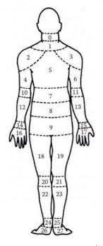
1 | Leher bagian bawah
2 | Bahu kiri
3 | Bahu kanan
4 | Lengan atas kiri
5 | Punggung
6 | Lengan atas kanan Pinggang
7 | Pinggang
8 | Panggul
9 | Pantat
10 | Siku kiri
11 | Siku kanan
12 | Lengan bawah kiri
13 | Lengan bawah kanan
14 | Pergelangan tangan kiri
15 | Pergelangan tangan kanan
16 | Tangan kiri
17 | Tangan kanan
18 | Paha kiri
19 | Paha kanan
20 | Lutu kiri
21 | Lutut kanan
22 | Betis kiri
23 | Betis kanan
24 | Pergelangan kaki kiri
25 | Pergelangan kaki kanan
26 | Kaki kiri
27 | Kaki kanan

Sumber : (Fitra et al., 2020)

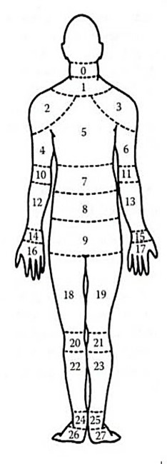
Gambar 2.1 Nordic body map
Sumber : (Akbar et al., 2020)

- Antropometri
Antropometri merujuk pada sebuah metode yang memiliki sifat universal dan biaya yang terjangkau untuk mengukur berbagai ukuran, bagian tubuh, dan komposisi fisik manusia. Penggunaan antropometri tidak hanya memiliki relevansi dalam domain individu, namun juga memiliki implikasi yang luas terhadap kesehatan masyarakat dan dapat memberikan dampak yang signifikan terhadap kesejahteraan sosial secara keseluruhan. Dalam konteks ini, aplikasi dari metode antropometri memiliki kemampuan untuk memberikan wawasan yang berharga terkait status pertumbuhan, status gizi, obesitas, serta memiliki relevansi dalam bidang olahraga, teknologi, dan bagi populasi lanjut usia (Akbar et al., 2020).
Secara lebih mendalam, antropometri menjadi elemen yang sangat mendukung disiplin ergonomi, khususnya dalam pengembangan desain peralatan yang memenuhi prinsip-prinsip ergonomi. Istilah antropometri sendiri berasal dari gabungan kata "Anthropos," yang berarti manusia, dan "Metricos," yang merujuk pada ukuran. Oleh karena itu, antropometri didefinisikan sebagai bidang ilmu yang berkaitan dengan berbagai dimensi ukuran fisik manusia (Fitra et al., 2020).
Pentingnya antropometri dalam bidang ergonomi terletak pada kemampuannya untuk memberikan data yang akurat mengenai variasi ukuran tubuh manusia. Dengan memahami variasi ini, para perancang dan insinyur dapat merancang peralatan dan lingkungan yang lebih cocok dengan karakteristik fisik rata-rata serta variasi individu. Dalam hal ini, antropometri membantu dalam mengurangi risiko terjadinya cedera atau ketidaknyamanan akibat penggunaan peralatan yang tidak sesuai dengan dimensi fisik individu.
Dengan merangkum, antropometri adalah metode yang memiliki cakupan universal dan biaya yang terjangkau untuk mengukur berbagai ukuran tubuh manusia. Aplikasi dari antropometri sangat luas dan relevan dalam aspek kesehatan masyarakat dan kesejahteraan sosial. Dalam bidang ergonomi, antropometri menjadi instrumen yang sangat penting dalam perancangan yang mempertimbangkan variasi ukuran tubuh manusia untuk menciptakan lingkungan dan peralatan yang sesuai dan mendukung kenyamanan serta kesehatan pengguna.

Tabel 2.3 Klafikasi bagian tubuh Antropometri

No | Pengukuran posisi berdiri
1 | Berat badan
2 | Tinggi badan
3 | Tinggi mata
4 | Tinggi bahu
5 | Tinggi siku tangan
6 | Tinggi pinggang
7 | Tingggi pinggul
8 | Tinggi genggaman tangan (knuckle)
9 | Tinggi ujung tangan
10 | Jangkauan tangan ke atas terbuka
11 | Jangkauan tangan ke atas menggenggam
12 | Jangkauan tangan ke depan terbuka
13 | Jangkauan tangan ke depan menggenggam
14 | Jengkal 2 tangan ke samping terbuka
15 | Jengkal 2 tangan kesamping mengenggam
16 | Jengkal 2 siku
17 | Panjang telapak kaki
18 | Lebar telapak kaki

No | Pengukuran posisi duduk
1 | Lebar telapak tangan
2 | Diameter genggaman tangan (antara ibu jari dan jari tengah)
3 | Panjang telapak tangan
4 | Keliling genggaman tangan
5 | Panjang ibu jari
6 | Panjang jari telunjuk
7 | Panjang jari tengah
8 | Panjang jari manis
9 | Panjang jari kelingking
10 | Panjang jengkal tangan
11 | Tinggi duduk
12 | Tinggi mata
13 | Tinggi bahu
14 | Tinggi siku tangan
15 | Jangkauan tangan keatas terbuka
16 | Jangkauan tangan keatas
17 | mengenggam
18 | Tinggi lutut
19 | Tinggi lipatan lutut dalam (popliteal)
20 | Jangkauan tangan kebawah terbuka
21 | Jangkauan tangan kebawah tergenggam
22 | Panjang lengan atas
23 | Panjang lengan bawah terbuka
24 | Panjang lengan bawah tergenggam
25 | Jarak pantat-lutut
26 | Jarak pantat-lipatan lutut dalam (popliteal)
27 | Panjang kepala
28 | Lebar kepala
29 | Lebar bahu (biacromial)
30 | Lebar bahu (bideltoid)
31 | Lebar pinggul
32 | Tebal dada
33 | Tinggi dudukan paha

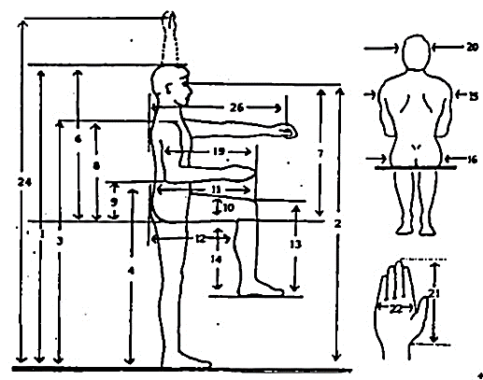

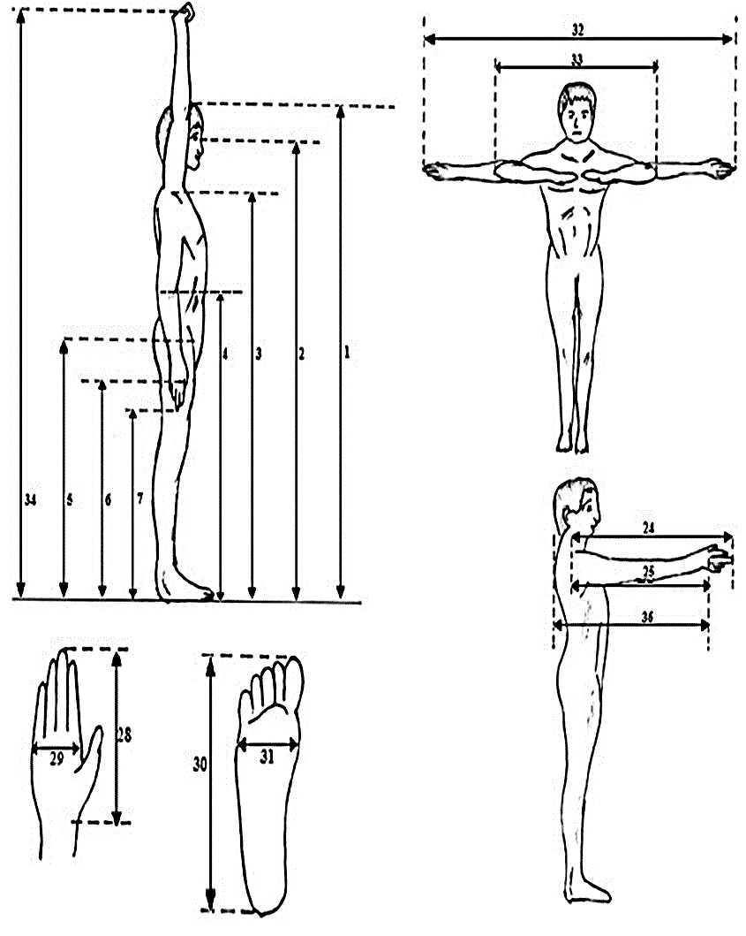
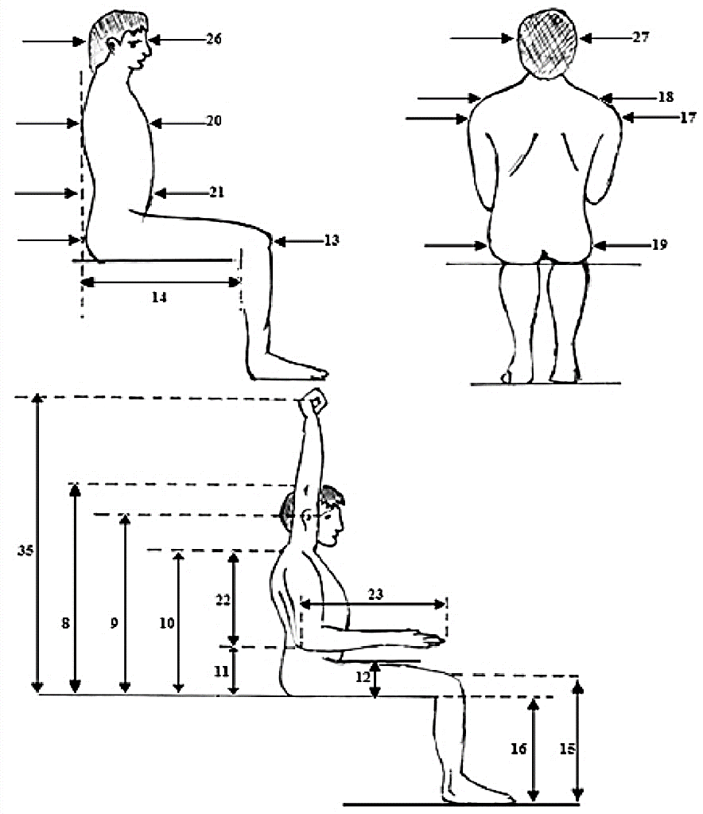
Gambar 2.2 Pengukuran Antropometri
Sumber : (Rachmawati, 2019)

- Alat ukur antropometri
Alat ukur antropometri merupakan alat yang digunakan untuk mengukur dimensi tubuh. Alat ukur terdiri dari 2 jenis pengukuran dimesi tinggi badan berdiri dan duduk. Dimensi tinggi badan berdiri yang digunakan untuk mengukur tinggi badan seseorang dengan cara berdiri tegak lurus sejajar dengan alat ukur, dimesi duduk yang digunakan untuk mengukur badan pada kondisi duduk. Adapun jenis-jenis alat ukur yang digunkan yaitu : pita ukur, antropometer, stadiometer, dan kursi antropometri.
- Pita ukur
Secara umum, pita ukur merupakan alat yang sering dimanfaatkan untuk melakukan pengukuran terhadap lingkaran atau kurva tertentu, dengan kemampuan untuk memberikan hasil pengukuran yang akurat hingga tingkat ketelitian sebesar 1 milimeter. Dalam konteks ini, pita ukur menjadi salah satu instrumen yang berguna dan efektif dalam mengukur dimensi atau panjang suatu objek yang memiliki bentuk melengkung atau melingkar. Ketelitian 1 milimeter menunjukkan bahwa pita ukur ini memiliki kemampuan untuk menghasilkan angka pengukuran yang memiliki deviasi sebesar 1 milimeter dari nilai sebenarnya. Dengan kata lain, alat ini dapat memperkirakan hasil pengukuran dengan akurasi yang sangat dekat dengan nilai yang sebenarnya. Hal ini membuat pita ukur menjadi alat yang sangat bermanfaat dalam berbagai konteks di mana ketepatan ukuran menjadi faktor kunci, seperti dalam pengukuran lingkar tubuh, diameter suatu objek, atau bentuk-bentuk lain yang tidak linear. Penggunaan pita ukur dengan tingkat ketelitian sebesar 1 milimeter juga menunjukkan bahwa alat ini dapat diterapkan pada berbagai bidang dan tujuan, di mana detail dan akurasi pengukuran sangat penting. Sebagai contoh, dalam industri kreatif seperti mode, pengukuran lingkar tubuh manusia yang akurat sangatlah penting untuk merancang pakaian yang pas dan nyaman. Dalam bidang teknik atau konstruksi, pita ukur ini juga bermanfaat untuk mengukur dimensi objek yang memiliki bentuk kompleks atau melengkung. Secara keseluruhan, pita ukur dengan tingkat ketelitian 1 milimeter menghadirkan alat yang sangat berharga dalam berbagai situasi di mana pengukuran yang akurat dan detail merupakan suatu keharusan. Dengan kemampuannya yang tinggi dalam mengukur lingkaran atau kurva dengan ketepatan hingga 1 milimeter, pita ukur ini menjadi alat yang dapat diandalkan dalam mencapai hasil pengukuran yang presisi dan akurat.
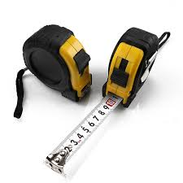
Gambar 2.3 Pita ukur
Sumber : (Ludya et al., 2023)

- Antropometer
Antropometer adalah instrumen antropometri yang terdiri dari empat batang identik, digunakan untuk mengukur ketinggian atau jarak hingga 2 meter.
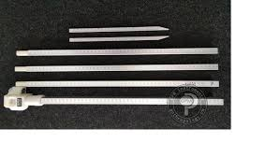
Gambar 2.4. Antropometer
Sumber : (Ludya et al., 2023)
- Stadiometer
Alat pengukur berikutnya adalah Stadiometer. Stadiometer adalah instrumen yang digunakan untuk mengukur tinggi badan manusia, terdiri dari penggaris dan penutup baja yang dapat digeser secara horizontal di atas kepala untuk mengukur ketinggian.
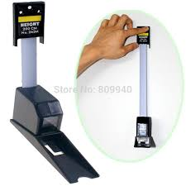
Gambar 2.5. Stadiometer
Sumber: (Ludya et al., 2023)
- Kursi Antropometri
Kursi antropometri adalah salah satu perangkat yang digunakan untuk mengukur dimensi tubuh ketika seseorang duduk.
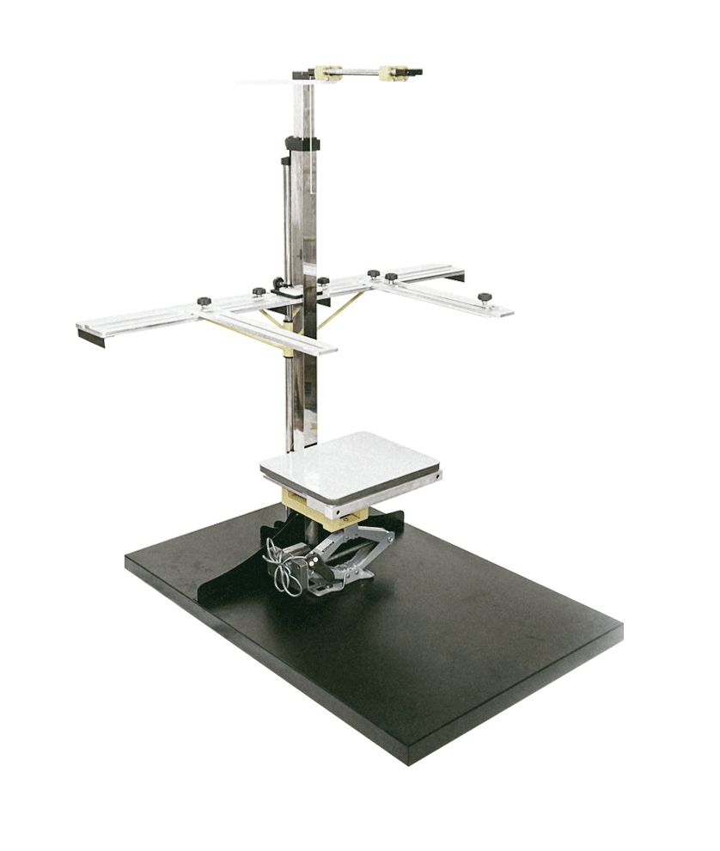
Gambar 2.6. Kursi antrometri
Sumber : (Ludya et al., 2023)

- Method Of Succesive Interval (MSI)
Metode Suksesi Interval (MSI) adalah pendekatan yang digunakan untuk mengonversi data ordinal menjadi data interval. Mengapa diperlukan konversi data ordinal ke dalam bentuk interval? Data ordinal sebenarnya merupakan data kualitatif yang memakai angka sebagai representasi data yang bersifat kualitatif. Dalam contoh berikut, sebagai ilustrasi:

- Angka 1 mewakili “sangat tidak setuju”
- Angka 2 mewakili “ tidak setuju”
- Angka 3 mewakili “netral”
- Angka 4 mewakili “setuju”
- Angka 5 mewakili “sangat setuju”
Dalam banyak metode statistik seperti analisis regresi, korelasi Pearson, uji t, dan lain sejenisnya, terdapat persyaratan bahwa data yang digunakan harus berada dalam skala interval. Oleh karena itu, jika data yang kita miliki hanya berada dalam skala ordinal, maka diperlukan suatu konversi agar data tersebut menjadi data dalam skala interval. Hal ini diperlukan untuk memenuhi persyaratan dan asumsi dari prosedur-prosedur statistik tersebut. Data ordinal, pada dasarnya, merupakan jenis data yang memiliki sifat kualitatif atau non-numerik, namun disajikan dalam bentuk simbol numerik sebagai representasi tingkat kecenderungan atau peringkat. Dalam konteks ini, data ordinal menggunakan angka sebagai pengganti simbol data kualitatif. Oleh karena itu, dalam beberapa analisis statistik yang memerlukan data dalam bentuk numerik dan interval, seperti yang disebutkan di atas, diperlukan transformasi data ordinal menjadi data interval.
Namun, terdapat pengecualian ketika menggunakan beberapa metode statistik yang memperbolehkan data ordinal, seperti korelasi Spearman. Dalam metode ini, data ordinal dapat digunakan langsung tanpa perlu dikonversi ke skala interval, karena metode ini lebih sesuai untuk mengolah data peringkat. Oleh karena itu, dalam konteks analisis statistik, penting untuk memahami persyaratan dan karakteristik berbagai metode, serta memastikan bahwa data yang digunakan sesuai dengan skala yang diperlukan oleh metode yang akan diterapkan. (Mathematics, 2016)
- Uji Reliabilitas
Uji Reliabilitas merupakan suatu proses yang dilakukan untuk mengukur keandalan atau konsistensi suatu kuesioner, yang pada gilirannya menjadi penunjuk dari variabel atau konstruk tertentu yang sedang diukur. Salah satu metode yang sering digunakan untuk mengukur reliabilitas adalah Metode Alpha, yang terutama cocok diterapkan pada skor berbentuk skala (seperti skala 1-4 atau 1-5) atau skor rentangan (seperti skala 0-20 atau 0-50). Formula yang digunakan dalam Metode Alpha, juga dikenal sebagai Cronbach’s Alpha, berperan dalam mengevaluasi sejauh mana konsistensi internal dari kuesioner tersebut.
Interpretasi dari nilai alpha yang dihasilkan memiliki implikasi penting terhadap reliabilitas data yang diperoleh. Apabila nilai alpha melebihi angka 0,7, hal ini mengindikasikan bahwa tingkat reliabilitas data sudah cukup memadai (sufficient reliability). Namun, apabila nilai alpha melampaui batas 0,80, hal ini memberi petunjuk bahwa semua elemen dalam kuesioner dapat dianggap memiliki tingkat reliabilitas yang kuat dan hasil pengujian secara internal secara konsisten. Ada juga pandangan lain yang berpendapat bahwa apabila nilai alpha mencapai angka 0,90, maka reliabilitas data dapat dianggap sebagai kesempurnaan.
Dalam konteks nilai alpha yang diperoleh, terdapat sejumlah rentang yang memberikan gambaran tentang reliabilitas kuesioner yang diuji. Jika nilai alpha berada di antara 0,70 hingga 0,90, maka dapat diartikan bahwa reliabilitas data tersebut tinggi. Sebaliknya, jika nilai alpha terletak antara 0,50 hingga 0,70, maka dapat dianggap sebagai reliabilitas moderat. Namun, apabila nilai alpha jatuh di bawah 0,50, hal ini menunjukkan adanya tingkat reliabilitas yang rendah. Dalam kondisi dimana nilai alpha rendah, kemungkinan terdapat satu atau lebih elemen dalam kuesioner yang tidak dapat diandalkan dalam pengukuran. Dengan demikian, Metode Alpha adalah suatu alat yang bermanfaat dalam menilai sejauh mana suatu kuesioner dapat diandalkan dalam mengukur variabel atau konstruk yang diinginkan. Interpretasi yang tepat terhadap nilai alpha yang dihasilkan memungkinkan peneliti untuk membuat keputusan yang lebih baik terkait dengan keandalan data yang diperoleh dari kuesioner tersebut. (Nana et al., 2016)
- Uji Validitas
Uji validitas merupakan proses penting yang bertujuan untuk menentukan apakah suatu instrumen pengukuran memiliki validitas atau keabsahan yang cukup. Instrumen pengukuran yang dimaksud dalam konteks ini merujuk pada kumpulan pertanyaan atau item yang terdapat dalam suatu kuesioner atau alat pengukur lainnya. Validitas sebuah alat pengukur menunjukkan sejauh mana pertanyaan-pertanyaan dalam kuesioner dapat secara efektif mewakili konsep atau variabel yang sedang diukur oleh kuesioner tersebut.
Misalnya, dalam upaya mengukur Kinerja Karyawan, sebuah kuesioner dapat disusun dengan lima pertanyaan yang dirancang untuk menggambarkan berbagai aspek dari kinerja karyawan. Dalam hal ini, penting bahwa lima pertanyaan tersebut mampu dengan tepat menggambarkan kinerja karyawan secara holistik. Dengan kata lain, validitas kuesioner terkait akan diperoleh jika setiap pertanyaan mampu mengungkapkan elemen yang sesuai dengan apa yang ingin diukur, yaitu tingkat kinerja karyawan. Dalam pelaksanaan uji validitas, terdapat dua pendekatan yang umum digunakan. Pertama, metode korelasi antara skor masing-masing pertanyaan (item) dengan total skor keseluruhan item dalam kuesioner. Pendekatan ini memungkinkan untuk melihat apakah tiap pertanyaan memiliki hubungan yang konsisten dengan keseluruhan konsep yang diukur dalam kuesioner. Kedua, pendekatan lainnya adalah korelasi antara skor dari setiap pertanyaan indikator dengan total skor dari konstruk yang sedang diukur. Pendekatan ini membantu mengidentifikasi apakah setiap pertanyaan dapat mencerminkan secara akurat konsep atau variabel yang ingin diukur.
Penting untuk dipahami bahwa validitas merupakan salah satu komponen utama dalam mengevaluasi kualitas suatu alat pengukur. Dengan melakukan uji validitas yang teliti, peneliti atau pembuat instrumen dapat memastikan bahwa pertanyaan-pertanyaan dalam kuesioner secara efektif merefleksikan konsep atau variabel yang diinginkan, sehingga hasil pengukuran menjadi lebih kredibel dan dapat dipertanggungjawabkan. (Nana et al., 2016)
- House of Quality (HOQ)
HOQ yang merupakan singkatan dari House of Quality, merujuk pada suatu kerangka organisasi yang melibatkan perencanaan antar departemen atau fungsi yang berakar pada atribut yang diinginkan oleh pelanggan. Kerangka ini bertujuan untuk menggambarkan elemen-elemen seperti produk, proses, dan karakteristik yang berkaitan dengan atribut pelanggan. (W & Daru, 2017).
HOQ adalah proses untuk mewujudkan apa yang diinginkan konsumen kedalam bentuk sebuah produk yang lebih baik. Dengan demikian, analisis nilai harus dilakukan jika perusahaan ingin memberikan produk yang lebih baik (Kusumadewi & Rusdian, 2022)
- Mesin Cutting
Mesin cutting, sebagai bagian integral dalam suatu mesin produksi, memiliki peran vital dalam pemisahan atau pemutusan material produksi atau barang hasil produksi menjadi beberapa komponen yang lebih kecil. Fungsinya tak hanya sekadar memotong, tetapi juga menjadi instrumen yang bertanggung jawab dalam menjalankan tugas penyayatan pada benda kerja. Dalam hal ini, mesin cutting berperan penting dalam pemrosesan dan transformasi material.
Mesin potong, yang merupakan varian dari mesin cutting, adalah alat yang memegang peran kunci dalam pemotongan material plat. Prinsip kerjanya melibatkan teknik pemotongan plat yang melibatkan elemen gerinda tangan khusus yang mampu menghasilkan pemotongan yang akurat. Mesin ini menerapkan konsep pemotongan lingkaran dengan memanfaatkan gerinda tangan jenis potong, dan ini memungkinkan pemotongan plat untuk dicapai dengan presisi yang sesuai dengan diameter yang diinginkan.
Dalam situasi di mana mesin pemotong hanya digunakan untuk satu proses tertentu, dampaknya terhadap operasional sistem lainnya cenderung minimal. Namun, dengan sifat manusia yang senantiasa mencari cara-cara yang lebih efisien dalam menjalankan tugas, perlu adanya pendekatan dalam perancangan mesin pemotong dan penggosok yang memiliki efisiensi lebih tinggi. Ini menjadi esensi dalam mempercepat proses produksi, dengan hasil pemotongan yang lebih akurat, cepat, serta efisien.
Seiring perkembangan zaman, konsep ini semakin relevan. Demi menghadirkan peningkatan dalam kecepatan dan akurasi proses pemotongan, diperlukan desain dan perancangan alat pemotong dan penggosok yang memanfaatkan efisiensi sebagai landasan utama. Dalam hal ini, tujuan utamanya adalah merampingkan proses produksi agar lebih cepat, lebih akurat, dan lebih efisien, berkontribusi pada peningkatan produktivitas keseluruhan operasi. (Saidah, 2022).
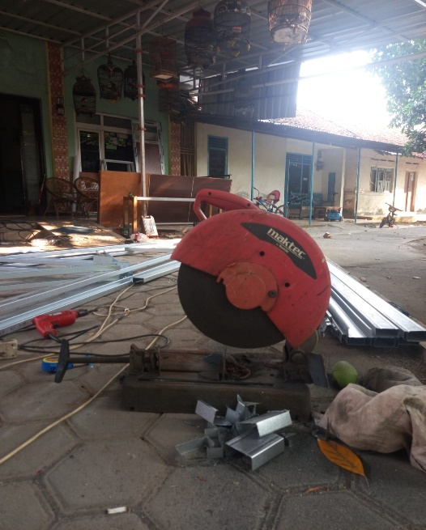
Gambar 2.7 Mesin cutting
Sumber : Dokumen pribadi

- Metode Macroeorgenomic Analysis And Deisgn (MEAD)

Macroergonomic Analysis and Design (MEAD) merupakan suatu metode yang berfokus pada perancangan, analisis, dan evaluasi sistem kerja di dalam suatu organisasi dengan tujuan mencapai efektivitas dan efisiensi yang optimal. Metode MEAD dirancang untuk membimbing proses pengumpulan data dan analisis yang bertujuan untuk mengidentifikasi risiko dan faktor-faktor penyebab masalah yang kemudian mendorong eksperimen dengan pendekatan desain dan intervensi yang baru (Sesariningrum A & Aribowo, 2017). Konsep MEAD, singkat untuk Macro Ergonomic Analysis and Design, terdiri dari sepuluh langkah proses yang diawali dengan mengidentifikasi lingkungan organisasi, unit proses, serta sistem secara keseluruhan. Proses ini melibatkan identifikasi masalah yang ada melalui penggunaan diagram pohon permasalahan. Langkah-langkah selanjutnya termasuk penentuan data variasi, pembuatan matriks variasi, pembuatan tabel kontrol dan analisis peran, pembuatan alokasi fungsi, analisis tugas dan tanggung jawab, perancangan ulang subsistem dan iterasi, implementasi, serta improvisasi (Clara Theresia, Mangara M. Tambunan, 2013).

MEAD juga dapat diartikan sebagai sebuah metodologi yang merinci tahapan implementasi ergonomi makro yang mampu digunakan untuk mengevaluasi dan merancang sistem kerja secara komprehensif (Fitra et al., 2020). Metode ini menawarkan panduan yang jelas dalam memahami serta meningkatkan sistem kerja organisasi. Setiap tahapan dalam proses MEAD memiliki peranan khusus yang berkontribusi pada keseluruhan pemahaman dan perancangan sistem kerja. Misalnya, tahap awal melibatkan pengamatan lingkungan dan subsistem organisasi untuk mengidentifikasi elemen-elemen yang terlibat. Langkah selanjutnya adalah mendefinisikan jenis sistem produksi serta menetapkan tingkat kinerja yang diinginkan. Analisis kerja diterapkan untuk mengidentifikasi unit operasi dan mengurai aliran kerja dari proses transformasi. Variansi dalam data dikaji untuk mengenali penyimpangan atau permasalahan yang mempengaruhi kinerja sistem. Proses MEAD berlanjut dengan langkah-langkah seperti pembuatan matriks variasi, kontrol variasi, analisis peran, alokasi fungsi, dan analisis tugas serta tanggung jawab. Setiap tahapan memiliki tujuan spesifik, seperti mengelola variasi, mengidentifikasi peran dalam sistem, mengalokasikan fungsi, dan mendesain ulang subsistem.

Dengan begitu, Macroergonomic Analysis and Design (MEAD) merupakan pendekatan komprehensif yang tidak hanya melibatkan analisis dan perancangan, tetapi juga mengarah pada pemahaman yang lebih dalam tentang keseluruhan sistem kerja organisasi. Melalui metode ini, upaya untuk meningkatkan efektivitas, efisiensi, dan kinerja sistem kerja dapat dilakukan secara terarah dan holistik.
- Tinjauan Pustaka
- Dalam studi yang berjudul "Rancang Bangun Mesin CNC Laser Cutting Sebagai Media Pembelajaran" yang dilakukan oleh Salam et al. pada tahun 2020, ditemukan serangkaian temuan penting. Penelitian ini menghasilkan beberapa temuan utama yang merinci implementasi dan kinerja mesin CNC Laser Cutting dalam konteks pembelajaran. Pada tahap pertama penelitian, ditemukan bahwa penerapan program CNC pada mesin CNC Laser Cutting untuk tujuan pemotongan, penandaan, serta pengukiran pada benda kerja telah berhasil dilakukan. Program ini diaplikasikan dengan menggunakan perangkat lunak Mach3mill, dan program CNC ini sesuai dengan sistem mekanik dan elektronika yang ada pada mesin CNC Laser Cutting. Hasil penelitian juga mengungkapkan bahwa keakuratan dan presisi hasil pemakanan tool pada benda kerja yang dihasilkan oleh mesin CNC Laser Cutting memiliki performa yang memadai. Meskipun terdapat beberapa penyimpangan, seperti pada proses penandaan sumbu X dan Y sebesar 0,10 mm, proses pemotongan dengan kecepatan feed laser sekitar 50 mm/menit menghasilkan pemotongan yang halus dengan penyimpangan terkecil sekitar 0,12 mm. Sedangkan, pada proses pengukiran dengan kecepatan feed laser 500 mm/menit, hasil grafir yang dihasilkan cukup baik dengan penyimpangan terkecil sekitar 0,17 mm. Selanjutnya, penelitian ini menunjukkan bahwa menggunakan mesin CNC Laser Cutting untuk membuat produk ukiran pada benda kerja menghasilkan akurasi dan efisiensi yang lebih tinggi dibandingkan dengan metode manual. Sebagai contoh, ketika memproduksi produk ukiran pada benda kerja akrilik berukuran 60 cm x 60 cm dengan berbagai bentuk ukiran, mesin CNC Laser Cutting mampu menyelesaikan pengerjaan hanya dalam waktu sekitar 15 menit. Ini mencakup waktu pemasangan dan pengaturan tool yang diperlukan. Secara keseluruhan, penelitian ini menegaskan keberhasilan penerapan program CNC pada mesin CNC Laser Cutting untuk berbagai keperluan pemrosesan material. Dari keakuratan dan presisi pemotongan hingga efisiensi produksi, hasil temuan ini menunjukkan potensi mesin CNC Laser Cutting sebagai alat yang efektif dalam konteks pembelajaran dan aplikasi praktis.
- Dalam penelitian berjudul "Desain Fasilitas Kerja Alat Penekuk Akrilik Menggunakan Metode Macroergonomic Analysis And Design (MEAD)" oleh Zulfa et al. pada tahun 2016, ditemukan sejumlah temuan yang signifikan. Penelitian ini fokus pada mencari solusi untuk permasalahan dalam proses produksi akrilik di CV. Caesar Advertising, dengan memanfaatkan metode MEAD untuk merancang fasilitas penekuk akrilik yang lebih baik. Dalam usaha untuk mengatasi masalah yang ada, penelitian ini menerapkan metode MEAD yang membantu dalam mengidentifikasi variasi atau faktor-faktor perbedaan yang relevan dengan proses produksi. Variansi ini dijadikan dasar untuk merancang fasilitas penekuk akrilik yang lebih ergonomis, mudah digunakan, dan aman. Variansi tersebut menjadi pedoman untuk memperbaiki alat penekuk, dengan fokus pada dimensi tubuh manusia serta faktor kenyamanan dan keselamatan penggunaannya. Rancangan fasilitas alat penekuk akrilik yang dihasilkan dari penelitian ini terdiri dari dua elemen utama, yaitu meja kerja dan kursi kerja. Dimensi-dimensi dari kedua komponen ini direncanakan dengan memperhatikan ergonomi dan kepraktisan penggunaan. Meja kerja memiliki panjang sekitar 45,88 cm, tinggi sekitar 74,07 cm, dan lebar sekitar 41,61 cm. Sementara itu, kursi kerja dirancang dengan panjang sekitar 38,87 cm, lebar sekitar 36,27 cm, dan tinggi sekitar 41,38 cm.
Dengan pendekatan MEAD, penelitian ini mampu menghasilkan rancangan fasilitas kerja yang sesuai dengan kebutuhan serta karakteristik proses produksi akrilik. Hasil ini mencerminkan komitmen untuk memperbaiki efisiensi dan efektivitas proses kerja, dengan fokus pada kesejahteraan dan keamanan para pengguna alat. Dengan merancang fasilitas penekuk akrilik yang ergonomis dan sesuai dengan dimensi manusia, penelitian ini memiliki potensi untuk meningkatkan produktivitas serta kondisi kerja di CV. Caesar Advertising.
- (Suwarno et al., 2021) pada hasil penelitiannya yang berjudul “Meningkatkan Nilai OEE Mesin Cutting Pada Line 6 Finishing Dengan Metode RCA di PT. XYZ” . didapatkan hasil 1. Hasil perhitungan nilai OEE pada mesin cutting line 6 finishing Rata- rata OEE (overall equipment effectiveness) adalah 81,81 %. Faktor yang mempengaruhi rendahnya OEE (overall equipment effectiveness) adalah nilai availability dengan rata-rata 83,94 % yang masih dibawah standar WCM (word class manufacturing). 2. Faktor yang memiliki persentase terbesar dai perhitungan big losses adalah breakdown losses dan set up and adjustment. Dengan presntase sebesar 49,16 % dan 38,13 %. 3. Dengan menggunakan metode root cause analysis (RCA). Dapat diketahui penyebab dari tingginya breakdown dan set up and adjustment adalah mesin stop, konveyor macet, pergantian jig lama, setting mesin.
Usulan total productive maintenance (TPM) dengan penerapan autonomous maintenance, preventive maintenance yang, pemeriksaandini, pengembangan standar pembersihan dan pelumasan, pengecekan keseluruhan. 5. Dari usulan perbaikan tersebut, rata-rata nilai OEE dapat meningkat sebesar 12,64 % dari rata-rata 0EE 94,45 % dengan OEE sebelumya yaitu 81,81 %.
- (Haripurna & Purnomo, 2017) Dalam penelitian berjudul "Desain Perancangan Alat Penyaring Dalam Proses Pembuatan Tahu Dengan Metode Macro Ergonomic Analysis and Design (MEAD)", penelitian tersebut menghasilkan sejumlah temuan yang signifikan terkait dengan perbaikan dan pengembangan proses penyaringan dalam pembuatan tahu. Proses penyaringan ini merupakan tahap yang menuntut beban kerja yang tinggi serta membutuhkan tenaga yang cukup besar. Karena kondisi ini, penelitian ini mendorong desain alat baru yang lebih efisien.
Hasil penelitian mengindikasikan bahwa proses penyaringan dalam pembuatan tahu memiliki tingkat beban kerja yang paling signifikan dan mengonsumsi tenaga kerja yang cukup besar. Oleh karena itu, ditemukan kebutuhan akan perancangan alat baru yang lebih optimal. Salah satu usulan desain yang dihasilkan adalah perangkat penyaring baru yang menggabungkan inovasi dalam bentuk mesin blower. Inovasi ini bertujuan untuk mengurangi ketergantungan pada alat bantu eksternal, sehingga pekerja dapat menjalankan proses penyaringan dengan lebih efisien dan efektif. Dimensi alat penyaring yang dirancang dalam penelitian ini memiliki diameter sekitar 419,9 mm dan tinggi sekitar 1014,70 mm. Meskipun demikian, fokus utama adalah pada integrasi mesin blower yang terpilih dengan parameter tertentu. Mesin blower ini dipilih dengan kekuatan hisap dan tekan sebesar 30 m/s, dan dipasangkan dengan pipa galvanis berdiameter 2". Selanjutnya, mesin blower dioperasikan dengan tegangan listrik 220 VA dan memiliki daya sebesar 1300 watt. Dengan diterapkannya desain alat baru ini, tujuan yang diharapkan adalah mengurangi jumlah tenaga kerja yang dibutuhkan dalam proses penyaringan serta mengurangi risiko cedera otot yang mungkin terjadi akibat beban kerja yang berat. Dengan mengoptimalkan proses penyaringan melalui desain inovatif ini, penelitian ini membuka peluang untuk meningkatkan efisiensi, produktivitas, dan kesejahteraan para pekerja dalam industri pembuatan tahu.
- (Suhartono et al., 2022) Dalam penelitian berjudul "Analisis Perancangan Fasilitas Stasiun Kerja Pada Bagian Produksi dengan Menggunakan Metode Macroergonomic Analysis and Design (MEAD) Dan Software Master Cam Di PT. Kreasi Semesta Raya (Otogard)", terdapat pendekatan yang diambil untuk mengurangi risiko dan meningkatkan kenyamanan dalam proses induksi. Salah satu solusi yang diajukan adalah dengan merancang penopang khusus untuk mesin induksi, yang bertujuan untuk meningkatkan kenyamanan dan keamanan operator selama menjalankan tugas. Proses induksi dalam produksi seringkali melibatkan risiko dan beban kerja yang signifikan bagi operator. Untuk mengatasi ini, penelitian ini mendorong sebuah perancangan inovatif, yaitu menciptakan penopang khusus yang mendukung mesin induksi. Tujuannya adalah agar operator dapat bekerja dengan posisi yang lebih ergonomis, tanpa perlu membungkuk, sehingga mengurangi tekanan pada tubuh dan resiko cedera. Penelitian ini melibatkan penerapan metode Macroergonomic Analysis and Design (MEAD) serta software Master Cam dalam upaya merancang fasilitas stasiun kerja yang lebih baik. Pendekatan MEAD membantu dalam mengidentifikasi area-area yang memerlukan perbaikan dan inovasi, dengan fokus pada elemen makro seperti desain stasiun kerja secara keseluruhan, pengaturan peralatan, dan interaksi manusia-mesin. Hasil dari penelitian ini menggarisbawahi pentingnya perancangan yang ergonomis dalam menciptakan kondisi kerja yang lebih baik. Rancangan penopang mesin induksi ini merupakan contoh konkret bagaimana teknik perancangan dapat membantu mengurangi risiko kerja dan meningkatkan kenyamanan operator. Dengan demikian, penelitian ini memiliki potensi untuk memberikan dampak positif terhadap efisiensi produksi serta kesejahteraan para pekerja di PT. Kreasi Semesta Raya (Otogard).
- Dyah Rachmawati L dan Tri Wibawa (2016) Dalam hasil penelitian yang berjudul "Evaluasi Sistem Kerja Di Industri Kerajinan Batik Kayu Sanggar Arjuna Desa Krebet Pajangan Bantul Dengan Pendekatan Macroergonomic Analysis And Design", terungkap berbagai alternatif usulan perbaikan yang mungkin dilakukan untuk meningkatkan kondisi kerja di Industri Kerajinan Batik Kayu Sanggar Arjuna Desa Krebet Pajangan Bantul. Penelitian ini mengidentifikasi aspek-aspek yang perlu diperbaiki dalam konteks sistem kerja dengan menggunakan pendekatan Macroergonomic Analysis And Design. Salah satu usulan perbaikan yang dijelaskan dalam penelitian ini terdiri dari dua alternatif yang dapat diterapkan. Alternatif pertama melibatkan pengadaan fasilitas lingkungan fisik, yang mencakup instalasi kipas angin di setiap ruangan kerja. Selain itu, pengadaan fasilitas lain berupa formable earplug, dengan jumlah yang sesuai dengan jumlah pekerja produksi, yaitu 38 earplug. Usulan ini juga melibatkan sosialisasi penggunaan earplug yang benar kepada pekerja serta pemasangan display informasi peringatan dan panduan penggunaan earplug. Fokus dari alternatif pertama adalah pada perbaikan lingkungan kerja dan kesejahteraan pekerja, terutama dalam mengurangi dampak potensial dari suara bising di tempat kerja. Alternatif kedua yang diusulkan adalah perbaikan kebijakan pengaturan kerja dengan penambahan waktu istirahat sebesar 10,24 menit. Penambahan waktu istirahat ini diusulkan dengan tujuan untuk memberi kesempatan pekerja untuk beristirahat lebih lama dan memulihkan energi mereka selama aktivitas kerja. Ini berpotensi meningkatkan kesejahteraan dan kinerja pekerja dengan memberikan waktu yang lebih memadai untuk beristirahat. Melalui pendekatan Macroergonomic Analysis And Design, penelitian ini memberikan pandangan menyeluruh terhadap sistem kerja di industri kerajinan batik kayu. Usulan perbaikan yang dihasilkan menggambarkan upaya konkret untuk meningkatkan kondisi lingkungan kerja, kesejahteraan pekerja, dan efektivitas kerja secara keseluruhan. Dengan demikian, penelitian ini memiliki potensi untuk memberikan kontribusi positif terhadap produktivitas dan kesejahteraan pekerja di Industri Kerajinan Batik Kayu Sanggar Arjuna.
- Rachmad Suhartono, Endang Suhendar, dan Deny Wibisono (2022) Dalam penelitian yang berjudul "Analisis Dan Desain Meja Kerja Menggunakan Pendekatan Macroergonomic Analysis And Design Pada PT. Control Systems Para Nusa", hasil penelitian ini mengungkapkan sejumlah temuan yang relevan terkait dengan analisis dan perancangan meja kerja di PT. Control Systems Para Nusa. Melalui penerapan kerangka metode Macroergonomic Analysis And Design (MEAD), penelitian ini berhasil merumuskan rancangan meja kerja yang lebih optimal. Dalam konteks penerapan metode MEAD, temuan penelitian menunjukkan bahwa rancangan meja kerja yang paling sesuai adalah berbentuk persegi. Meja kerja ini dirancang untuk memiliki spesifikasi yang dapat diatur, dengan tinggi meja sekitar 102,3 cm, panjang meja sekitar 116,17 cm, dan lebar meja sekitar 82,33 cm. Rancangan ini bertujuan untuk menciptakan kondisi kerja yang lebih ergonomis dan efisien bagi para pekerja di PT. Control Systems Para Nusa. Perlu ditegaskan bahwa penelitian ini mencapai tahap desain gambar, dan belum sampai pada tahap pembuatan prototype meja kerja. Meskipun demikian, temuan ini memberikan dasar yang solid untuk tahap berikutnya dalam pengembangan rancangan meja kerja yang telah dirumuskan. Peluang untuk penelitian lanjutan menjadi terbuka, terutama dalam menghasilkan prototype meja kerja dan menganalisis dampaknya terhadap sistem kerja di perusahaan. Kontribusi utama dari penelitian ini adalah menyediakan pandangan mendalam tentang bagaimana analisis dan perancangan meja kerja yang tepat dapat meningkatkan kondisi kerja dan efisiensi di PT. Control Systems Para Nusa. Meskipun penelitian ini belum melibatkan implementasi praktis, hasil temuan dan desain yang dihasilkan memberikan dasar yang kuat bagi penelitian lebih lanjut untuk menguji dan mengimplementasikan rancangan meja kerja ini dalam skala nyata. Dengan demikian, penelitian ini membuka jalan menuju upaya yang lebih luas dalam meningkatkan sistem kerja dan kesejahteraan pekerja di perusahaan.
- Bahureksa, (2022) Dalam penelitian yang berjudul "Perancangan Sistem Kerja Pada Lini Produksi PT.xyz Menggunakan Pendekatan Macroergonomic And Design Untuk Meningkatkan Produktivitas", hasil penelitian ini mengungkap serangkaian temuan yang relevan dalam upaya meningkatkan produktivitas dan kondisi kerja di lini produksi PT.xyz. Melalui penerapan kerangka metode Macroergonomic And Design (MEAD), penelitian ini berhasil mengidentifikasi masalah-masalah yang ada dalam sistem kerja dan merumuskan tindakan perbaikan yang diperlukan. Berdasarkan analisis menggunakan metode MEAD, terungkap bahwa ada keluhan signifikan yang muncul di stasiun kerja Heat Treatment yang perlu segera diatasi. Keluhan-keluhan ini terutama terkait dengan bagian pinggang, punggung, dan bahu para pekerja. Untuk mengatasi masalah ini, tindakan perbaikan diambil dengan tujuan mengurangi tingkat kelelahan. Hasil perbaikan ini menunjukkan dampak yang signifikan, dengan tingkat keluhan menurun dari 6,07% menjadi 2,10% berdasarkan tabel Nordic Body Map. Selanjutnya, penelitian ini juga mengidentifikasi beban kerja yang terjadi di stasiun kerja Heat Treatment melalui penggunaan kuisioner Quick Exposure Check (QEC). Hasil dari kuisioner ini menunjukkan bahwa proses pengantian seal packing memiliki tingkat beban yang cukup tinggi, dengan prosentase rata-rata mencapai 71%. Oleh karena itu, diperlukan penelitian lebih lanjut dan perubahan perbaikan yang mendesak dalam konteks ini. Melalui grafik dan data yang disajikan dalam penelitian ini, tampak bahwa setelah dilakukan perbaikan pada sistem, prosedur operasional standar (SOP), dan evaluasi pekerjaan, terjadi penurunan yang signifikan dalam tingkat keluhan. Sebelum perbaikan, nilai rata-rata prosentase keluhan adalah 71%. Namun, setelah dilakukan perbaikan, nilai ini menurun menjadi rata-rata 30%. Hasil penelitian ini menunjukkan bagaimana pendekatan Macroergonomic And Design (MEAD) dapat membantu dalam mengidentifikasi masalah-masalah dalam sistem kerja dan merancang tindakan perbaikan yang spesifik. Dengan melihat dampak positif yang diperoleh dari perbaikan pada stasiun kerja Heat Treatment, penelitian ini memberikan landasan yang kuat untuk upaya lebih lanjut dalam meningkatkan produktivitas dan kesejahteraan pekerja di PT.xyz.
- (Pradini et al., 2019b) Dalam penelitian berjudul "Perbaikan Sistem Kerja Dengan Pendekatan Macroergonomic Analysis And Design (MEAD) Untuk Meningkatkan Produktivitas Pekerja (Studi kasus di UD Majid Jaya, Sarang, Rembang, Jawa Tengah)", penelitian ini menghasilkan berbagai temuan dan analisis yang relevan dalam upaya meningkatkan produktivitas pekerja di UD Majid Jaya. Melalui penerapan pendekatan Macroergonomic Analysis And Design (MEAD), penelitian ini merumuskan berbagai langkah perbaikan dalam sistem kerja. Melalui analisis yang mendalam dan pengolahan data, ditemukan beberapa ukuran penting yang memberikan gambaran tentang kondisi kerja dan produktivitas pekerja. Misalnya, pengukuran denyut nadi pekerja menghasilkan CVL (Coefficient of Variation of Load) sebesar 38,14%. Selain itu, konsumsi energi selama istirahat normal diperkirakan sekitar 5,5 kkal/menit. Sebagai bagian dari usulan perbaikan, dilakukan penambahan waktu istirahat sebesar 16 menit pada rentang waktu 10.00-10.16 WIB, sehingga total waktu istirahat menjadi 76 menit. Dalam konteks perbaikan produktivitas, hasil penelitian menunjukkan peningkatan yang signifikan dalam proses pengukuran dan pemotongan kayu komponen kapal. Konkretnya, peningkatan produktivitas diukur dari hasil pemotongan 16 potong komponen kapal, mengalami peningkatan sebesar 2 potong komponen kapal. Hal ini mencerminkan peningkatan produktivitas pekerjaan yang sangat berarti.
Melalui implementasi MEAD, penelitian ini memberikan gambaran mengenai bagaimana pendekatan ergonomi dapat diterapkan dalam upaya meningkatkan produktivitas dan kondisi kerja di UD Majid Jaya. Hasil temuan ini menjadi dasar yang kuat untuk tindakan lebih lanjut dalam meningkatkan produktivitas, kesejahteraan pekerja, dan efisiensi sistem kerja. Dengan demikian, penelitian ini memiliki potensi untuk memberikan dampak positif pada pengembangan operasi di UD Majid Jaya serta menjadi panduan bagi usaha serupa di industri lainnya.
- (Makmuri et al., 2018) Dalam penelitian yang berjudul "Analisis Kursi Sopir dan Kernet Truk Ekspedisi Darat Menggunakan Metode Macroergonomic Analysis and Design (MEAD)", melalui pengolahan, pengujian, dan analisis data yang telah dilakukan oleh peneliti, berbagai kesimpulan dapat ditarik dari hasil penelitian ini, yang mencakup hal-hal berikut: 1. Hasil Redesign Kursi Sopir dan Kernet: Hasil perancangan ulang kursi sopir dan kernet truk mencakup dimensi yang baru. Dimensi kursi sopir truk yang direkomendasikan adalah sebagai berikut: tinggi kursi 90 cm, panjang kursi sopir truk 56 cm, tinggi sandaran punggung 80 cm, lebar sandaran punggung 60 cm, dengan sudut sandaran punggung yang dapat diatur antara 105° dan 135°. Lebar ruang kaki disarankan sekitar 50 cm, sandaran kepala sekitar 25 cm, sandaran pinggang sekitar 45 cm, dan sabuk pengaman sekitar 5 cm. Alas duduk disarankan memiliki ketebalan sekitar 10 cm. Sandaran punggung direkomendasikan menggunakan jenis spon busa (Polyurethane foam) yang dibungkus dengan kulit sapi berwarna hitam. Kursi memiliki kemampuan berputar 360° sesuai dengan keinginan sopir dan dibuat dari rangka besi dan stainless steel. 2. Analisis dengan Pendekatan Macroergonomic Analysis and Design (MEAD): Melalui penerapan metode MEAD pada rancangan kursi sopir truk ekspedisi darat PT. Maju Bersama, terlihat bahwa desain tersebut telah mempertimbangkan keinginan dan kebutuhan sopir, serta preferensi perusahaan. Desain juga didasarkan pada nilai antropometri dan prinsip ergonomi. Oleh karena itu, perancangan ulang kursi sopir truk ini diperkirakan akan memberikan fungsi dan nilai yang lebih baik dibandingkan dengan kursi sopir truk yang sebelumnya digunakan. 3. Hasil penelitian ini menggambarkan bagaimana pendekatan MEAD digunakan untuk memahami, menganalisis, dan merancang ulang kursi sopir dan kernet truk ekspedisi. Dengan melibatkan aspek ergonomi dan kebutuhan pengguna, penelitian ini memberikan panduan untuk perbaikan desain yang lebih baik guna meningkatkan kenyamanan, efisiensi, dan kesejahteraan para sopir dan kernet di perusahaan PT. Maju Bersama.

BAB III
METODOLOGI PENELITIAN
- Metode Penelitian
Metode yang diterapkan dalam rangka penelitian ini adalah eksperimen, dan lebih spesifik lagi, jenis eksperimen yang digunakan adalah Quasi Experimental Design, yang juga sering disebut sebagai eksperimen semu. Dalam konteks eksperimen ini, variabel bebas dan variabel terikat diuji melalui manipulasi tertentu yang dijalankan pada kelompok eksperimen yang dipilih sebagai sampel. Dalam eksperimen semu ini, perhatian khusus diberikan pada pengendalian variabel-variabel yang mungkin mempengaruhi hasil penelitian untuk mencapai kesimpulan yang lebih valid. (Ayu S, 2020).
Tujuan penelitian berkaitan dengan uraian-uraian penjelasan terkait aspek dan ada masalah dengan objek sistematis dari data berbasis fakta selama penelitian. Penelitian ini dimulai dengan proses pengumpulan data, mengolahnya menjadi analisis masalah, dan kemudian memberikan saran perbaikan untuk masalah yang diteliti.
Metode penyelesaian masalah yang digunakan dalam penelitian ini adalah metode penyelesaian masalah model kuantitatif dengan pendekatan analisis Quisioner Nordic Body Map (NBM) dengan metode Macroergonimic Analysis and Design (MEAD) Sugiyono (2019) .

- Waktu dan Tempat Penelitian
Metode yang digunakan untuk mengumpulkan data pada penelitian ini yaitu:
    - Adapun waktu pelaksanaan mengambil data penelitian yang di mulai pada bulan Mei sampai dengan bulan Juli 2023.
Tabel 3.1 Waktu Penelitian 2023
No. | Uraian Kegiatan | April | Mei | Juni | Juli | Agustus
1 | Judul
2 | Proposal
3 | Pengolahan Data
4 | Pembuatan Alat
5 | Seminar
6 | Laporan Skripsi
7 | Ujian Skripsi

    - Tempat Penelitian
Tempat penelitian dilakukan di UD. Andika Alumunium dan Pengelasan yang berlokasi di Jl. Kasemen Gg. Masjid Desa Padaharja, Tegal.

- Instrumen Penelitian
Dalam pengambilan data penelitian terdapat alat yang digunakan peneliti agar lebih mudah dalam bekerja tentunya dengan hasil yang akurat, adapun bahan dan peralatan yang di gunakan adalah sebagai berikut:
      - Alat
Alat-alat yang digunakan untuk perancangan mesin cutting besi dengan sistem conveyor sliding adalah sebagai berikut:
- Mesin las
Mesin las merupakan suatu perangkat yang berfungsi untuk menghubungkan material seperti besi atau logam dengan menggunakan proses peleburan sebagian dari besi atau logam asli (induk) dan logam pengisi. Proses ini dilakukan dengan atau tanpa pemberian tekanan, dan hasilnya adalah sambungan yang terbentuk secara kontinyu. Proses ini dapat digunakan untuk menggabungkan bahan-bahan yang berbeda menjadi satu kesatuan, menciptakan struktur yang kuat dan tahan lama.
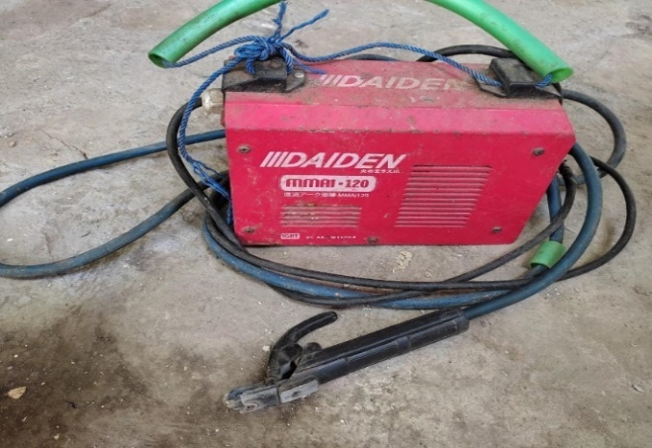
Gambar 3.1 Mesin las
(Sumber : Dokumentasi Penelitian)
- Mesin gerinda
Mesin gerinda merupakan sebuah alat perkakas yang memiliki fungsi utama untuk mengasah atau menghaluskan permukaan benda kerja. Tujuan dari penggunaan mesin gerinda adalah untuk memperbaiki atau meratakan permukaan benda kerja yang mungkin telah mengalami proses pengelasan atau memiliki permukaan yang kasar. Proses penggerindaan ini dilakukan dengan menggunakan roda gerinda yang berputar dengan kecepatan tinggi, sehingga dapat mengikis material dari permukaan benda kerja dan memberikan hasil akhir yang lebih halus dan rata. Mesin gerinda umumnya digunakan dalam berbagai industri untuk memperbaiki keakuratan dan kehalusan permukaan benda kerja, sehingga meningkatkan kualitas dan tampilan produk akhir.
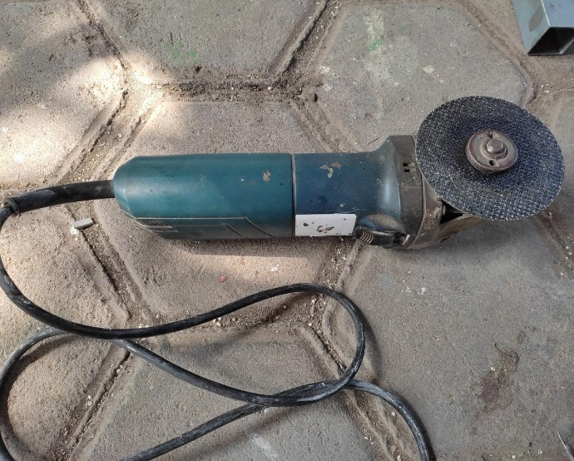
Gambar 3.2 Mesin gerinda
(Sumber : Dokumentasi Penelitian)
- Mesin bor
Mesin bor adalah suatu perangkat penting dalam proses manufaktur yang khususnya digunakan untuk menciptakan lubang-lubang dengan bentuk dan dimensi yang diinginkan. Alat ini memiliki kemampuan untuk membuat lubang dalam berbagai bentuk, termasuk lingkaran, kerucut, dan bahkan bentuk melengkung lainnya. Proses pemboran ini melibatkan pemakaian bor yang dipasang pada mesin bor, dan bor ini dapat berputar dengan kecepatan yang dapat diatur sesuai dengan kebutuhan. Mesin bor merupakan alat yang esensial dalam industri maupun pekerjaan konstruksi, karena memungkinkan penciptaan lubang yang akurat dan konsisten pada berbagai material, seperti logam, kayu, atau plastik, sehingga memfasilitasi proses perakitan dan pemasangan komponen yang lebih presisi.
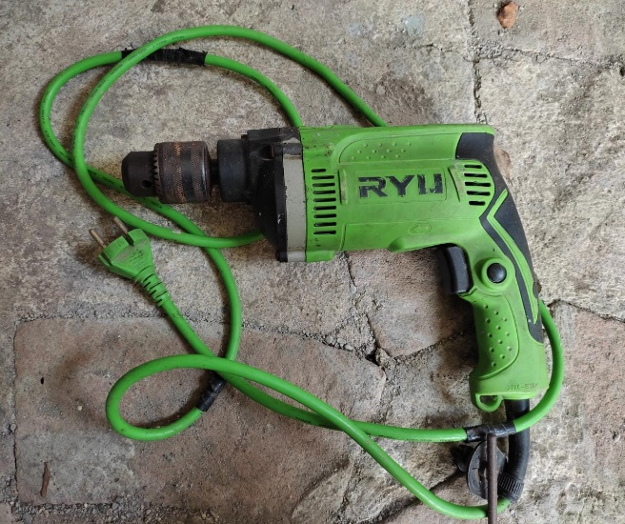
Gambar 3.3 Mesin bor
(Sumber : Dokumentasi Penelitian)
- Mesin cutting
Mesin cutting merupakan sebuah perangkat pemotong yang memiliki tujuan utama untuk memotong plat-material dengan prinsip-prinsip kinerja yang mirip dengan metode pemotongan menggunakan alat potong seperti gunting. Proses ini mengadopsi prinsip dasar dari pemotongan dengan gerinda tangan, di mana roda potong digunakan untuk menghasilkan gerakan pemotongan melalui tekanan yang diberikan pada plat-material yang akan dipotong. Mesin cutting ini memanfaatkan gerinda tangan yang berjenis potong, yang memiliki kemampuan untuk menghasilkan pemotongan melingkar yang sesuai dengan diameter yang diinginkan. Melalui penerapan alat ini, pengguna dapat memotong material plat dengan presisi dan efisiensi yang lebih tinggi, memungkinkan untuk mendapatkan hasil potongan yang akurat dan konsisten dalam berbagai aplikasi, seperti dalam industri manufaktur, konstruksi, dan berbagai bidang lainnya.
Gambar 3.4 Mesin cutting
(Sumber : Dokumentasi Penelitian)
- Tang jepit
Tang jepit merupakan sebuah perangkat perkakas yang dirancang untuk melaksanakan fungsi khusus, yaitu untuk membuka atau menutup baut dan mur pengunci. Caranya dilakukan dengan mengaplikasikan tekanan melalui mekanisme tuas kecil yang terletak di antara tuas genggaman yang sering kali disamakan dengan tang buaya. Dengan menekan tuas genggaman, tekanan tersebut diterapkan pada baut atau mur pengunci, sehingga menghasilkan tindakan untuk melonggarkan atau mengencangkan komponen tersebut.
Tang jepit memiliki kegunaan yang luas dalam berbagai situasi, seperti dalam pekerjaan otomotif, konstruksi, perbaikan rumah, dan banyak bidang lainnya. Dengan mengombinasikan kemampuan tuas dan tekanan yang dihasilkan, perangkat ini memudahkan pengguna dalam melakukan tindakan presisi terhadap baut dan mur, sehingga memungkinkan perakitan atau perbaikan komponen dengan akurasi yang diperlukan.
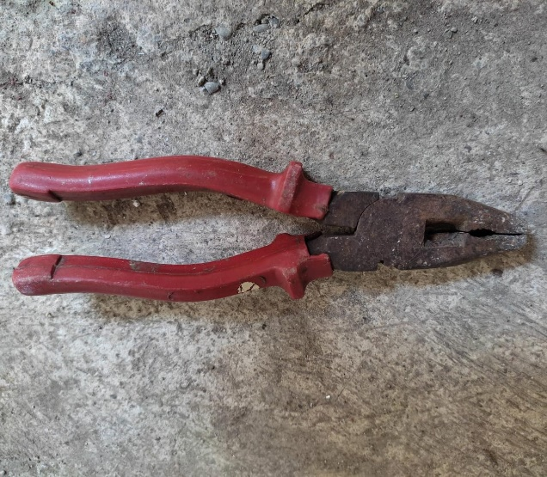
Gambar 3.5 Tang jepit
(Sumber : Dokumentasi Penelitian)

- Palu/Martil
Palu atau martil adalah sebuah perkakas yang memiliki fungsi dasar untuk memberikan tumbukan atau pukulan pada benda kerja atau bahan tertentu, khususnya dalam proses penempaan atau pembentukan logam dan besi. Alat ini umumnya terdiri dari kepala yang berbentuk berat dan pegangan yang biasanya terbuat dari kayu atau bahan lain yang dapat memberikan pegangan yang nyaman dan stabil bagi pengguna.
Dalam kegiatan seperti penempaan, pembentukan, atau pekerjaan konstruksi, palu digunakan sebagai alat yang sangat penting. Pukulan yang dihasilkan dari palu dapat membentuk atau memodifikasi bentuk benda kerja, atau menggabungkan beberapa bahan logam melalui proses penempaan. Berbagai ukuran, bentuk, dan bobot palu tersedia untuk berbagai jenis pekerjaan, memungkinkan pengguna untuk memilih alat yang sesuai dengan tugas yang akan dijalankan. Meskipun perkembangan teknologi telah membawa berbagai peralatan modern, palu tetap menjadi alat yang tak tergantikan dalam proses pembentukan logam dan pekerjaan manual lainnya.
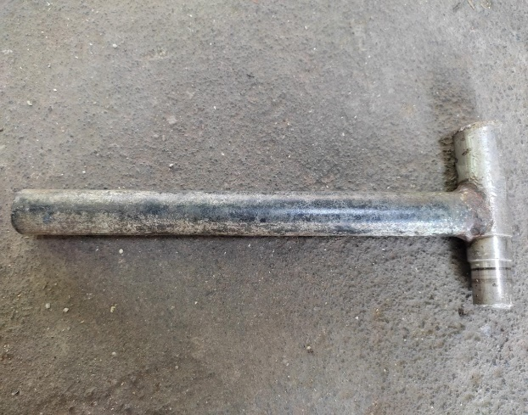
Gambar 3.6 Palu/Martil
(Sumber : Dokumentasi Penelitian)
- Sarung tangan las
Sarung tangan las adalah jenis sarung tangan yang dirancang khusus untuk digunakan selama proses pengelasan pada material seperti besi atau logam. Tujuan utama dari penggunaan sarung tangan las adalah untuk memberikan perlindungan ekstra kepada tangan dan jari-jari pengelas dari suhu tinggi, percikan percikan panas, serta resiko cedera akibat paparan sinar ultraviolet dan inframerah yang dihasilkan selama proses pengelasan.
Biasanya terbuat dari bahan-bahan yang tahan panas dan tahan api, seperti kulit tahan panas atau bahan-bahan serat yang dapat menghalangi panas. Desain sarung tangan las dapat beragam, namun umumnya dilengkapi dengan perlindungan tambahan pada bagian-bagian tertentu yang lebih rentan terhadap panas dan percikan. Pemilihan sarung tangan las yang tepat sangat penting untuk memastikan keselamatan pengelas dan kualitas pekerjaan yang dihasilkan. Sarung tangan las juga dapat memiliki lapisan isolasi termal yang membantu menjaga tangan pengelas tetap nyaman meskipun terpapar suhu tinggi selama proses pengelasan yang intensif.
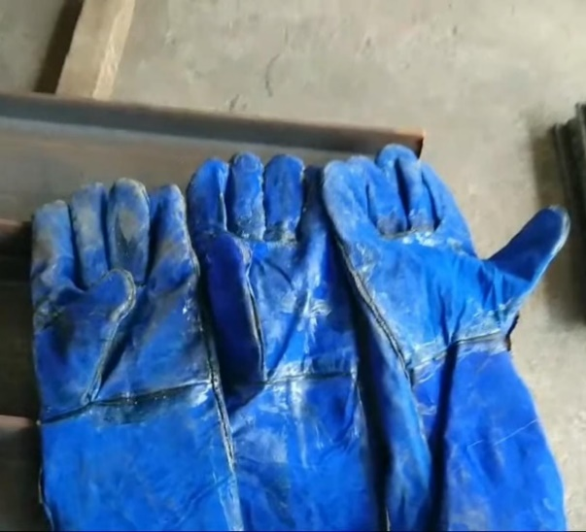
Gambar 3.7 Sarung tangan las
(Sumber : Dokumentasi Penelitian)
- Meteran
Meteran adalah suatu perangkat pengukuran yang memiliki peran utama dalam menentukan panjang atau jarak antara dua titik yang diukur. Alat ini digunakan untuk mengukur seberapa jauh atau seberapa panjang suatu benda atau ruang dari satu titik ke titik lainnya. Dalam aplikasinya, meteran memiliki bentuk fisik yang umumnya terdiri dari sebuah pita atau tali yang terbuat dari bahan yang fleksibel, dengan marka atau tanda ukuran yang ditempatkan pada permukaannya.
Saat melakukan pengukuran, pengguna dapat mengaitkan salah satu ujung meteran ke titik awal dan kemudian membentangkan meteran sampai mencapai titik akhir yang akan diukur. Pembacaan ukuran dapat dilakukan dengan melihat tanda ukuran yang ada pada meteran. Meteran hadir dalam berbagai ukuran dan unit pengukuran, seperti sentimeter, meter, kaki, atau inci, untuk memenuhi kebutuhan pengukuran yang berbeda. Keakuratan dan keandalan meteran sangat penting dalam berbagai aplikasi, baik dalam pekerjaan konstruksi, pembuatan furnitur, maupun dalam pengukuran umum sehari-hari.
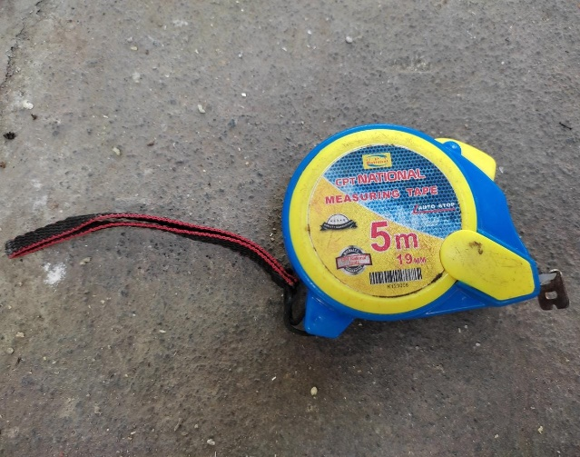
Gambar 3.8 Meteran
(Sumber : Dokumentasi Penelitian)
- Kacamata las
Kacamata las atau welding glasses merupakan salah satu safety glasses yang berfungsi melindungi mata dari partikel halus, seperti debu kimia dan logam.
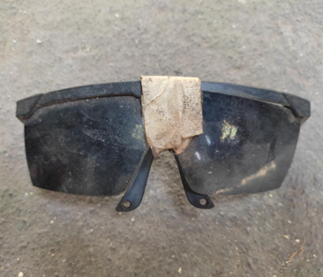
Gambar 3.9 Kacamata las
(Sumber : Dokumentasi Penelitian

      - Bahan
Berikut ini adalah bahan - bahan yang dibutuhkan untuk perancangan mesin cutting besi dengan sistem coveyor sliding adalah sebagai berikut :

- Besi holo ukuran 4x4
Besi holo ukuran 4x4 adalah salah satu bahan utama dalam pembuatan conveyor sliding.
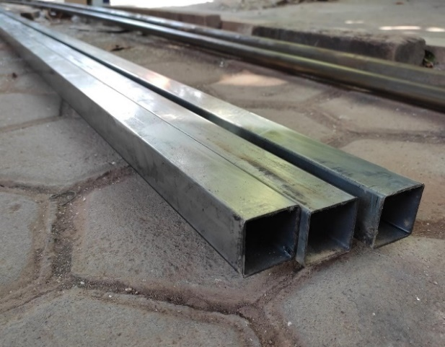
Gambar 3.10 Besi holo ukuran 4x4
(Sumber : Dokumentasi Penelitian)
- Pipa bulat ukuran 1 inch
Pipa bulat ukuran 1 inch merupakan bahan pembuatan conveyor sliding pada area sliding.
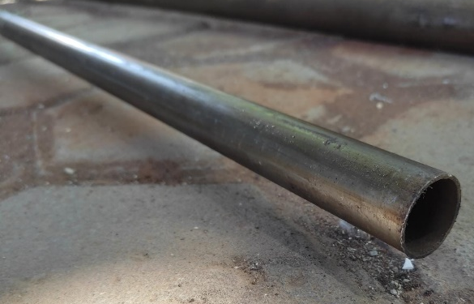
Gambar 3.11 Pipa bulat ukuran 1 inch
(Sumber : Dokumentasi Penelitian)

- Baut mur
Baut dan mur merupakan elemen penting dalam konstruksi dan perakitan, berfungsi sebagai penghubung yang memungkinkan beberapa komponen tergabung menjadi satu kesatuan, dengan karakteristik yang dikenal sebagai penggabungan yang bersifat tidak permanen. Baut dan mur memiliki peran dalam membentuk sambungan yang dapat dibuka dan ditutup kembali dengan relatif mudah, memungkinkan untuk perbaikan, pemeliharaan, atau penggantian komponen tanpa merusak keseluruhan struktur.
Baut adalah komponen berbentuk batang dengan bagian kepala pada salah satu ujungnya. Mur, di sisi lain, adalah komponen yang berbentuk cakram dengan lubang di tengahnya, dan biasanya memiliki ulir di bagian dalamnya. Proses pemasangan baut dan mur melibatkan memasukkan baut melalui lubang mur dan mengencangkan mur ke baut dengan tujuan mengamankan komponen-komponen yang dihubungkan. Ketika ingin membuka sambungan, cukup melonggarkan mur dari baut. Baut dan mur hadir dalam berbagai ukuran, tipe, dan material, tergantung pada aplikasi dan tuntutan lingkungan di mana mereka akan digunakan. Mereka sangat umum digunakan dalam berbagai industri, mulai dari konstruksi bangunan hingga industri otomotif, dan juga dalam perakitan produk-produk rumah tangga.
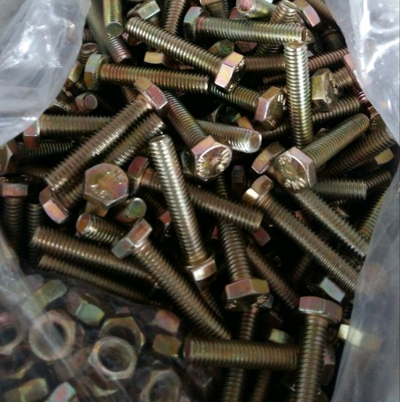
Gambar 3.12 Baut mur
(Sumber : Dokumentasi Penelitian)
- Laher
Laher merupakan sebuah elemen yang memiliki peran penting dalam berbagai sistem mekanik yang melibatkan pergerakan rotasi atau putar, dengan tujuan utama sebagai bantalan yang berfungsi untuk mengurangi gesekan antara peralatan berputar dan poros atau sumbu di dalam mekanisme sliding. Laher bertugas untuk memberikan dukungan dan memfasilitasi gerakan rotasi yang lancar dan efisien pada peralatan, dengan mengurangi gesekan dan ketegangan yang dapat terjadi akibat kontak langsung antara komponen-komponen tersebut.
Ketika peralatan berputar, seperti mesin atau alat lainnya, laherserangkaian mekanisme berperan dalam meminimalkan gesekan, panas, dan keausan yang dapat terjadi di antara permukaan bergerak. Laher dapat mengambil berbagai bentuk, seperti bola atau rol, dan terbuat dari material yang tahan aus, seperti baja atau bahan sintetis khusus yang dirancang untuk tujuan bantalan. Selain membantu mengurangi gesekan, laher juga membantu dalam menjaga akurasi, kelancaran, dan efisiensi operasi mesin atau peralatan berputar. Penggunaan laher sangat umum dalam berbagai aplikasi industri, termasuk mesin manufaktur, kendaraan, mesin alat, dan banyak lagi. Dengan meminimalkan gesekan dan memberikan dukungan yang tepat pada peralatan berputar, laher membantu menjaga kinerja optimal dan masa pakai yang lebih panjang dari peralatan tersebut.
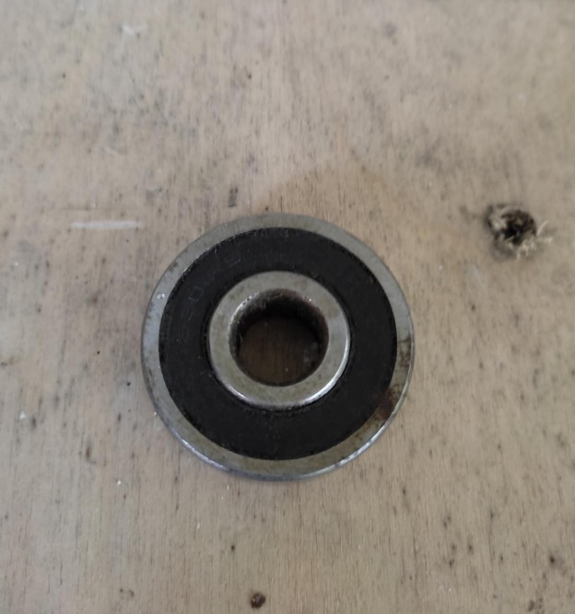
Gambar 3.13 Laher
(Sumber : Dokumentasi Penelitian)
- Kawat elektroda
Kawat elektroda merupakan sebuah komponen yang memiliki peran krusial dalam proses pengelasan dengan metode listrik. Fungsi utama dari kawat elektroda adalah untuk menjadi agen pembakar yang akan menghasilkan busur nyala yang diperlukan dalam proses pengelasan. Busur nyala ini kemudian digunakan untuk melelehkan dan menggabungkan bahan yang akan dielas, seperti logam atau besi.

Kawat elektroda biasanya terbuat dari material yang cocok untuk keperluan pengelasan, seperti baja paduan, stainless steel, atau bahan khusus yang dirancang untuk tugas tertentu. Kawat ini memiliki konduktivitas listrik yang baik, sehingga dapat mengalirkan arus listrik dari sumber tenaga pengelasan ke tempat pengelasan. Saat arus listrik mengalir melalui kawat elektroda, ujungnya akan membentuk busur nyala dengan permukaan bahan kerja, menyebabkan panas yang cukup tinggi untuk melelehkan dan menggabungkan bahan tersebut. Proses pengelasan dengan kawat elektroda memiliki berbagai kegunaan dalam industri konstruksi, manufaktur, otomotif, dan lain-lain. Pemilihan kawat elektroda yang tepat sangat penting, karena berbagai jenis kawat elektroda memiliki karakteristik yang berbeda, seperti daya tembusan, jenis busur nyala, dan ketahanan terhadap suhu tinggi. Dengan menggunakan kawat elektroda yang sesuai dengan kebutuhan, proses pengelasan dapat berjalan lebih efisien dan menghasilkan hasil yang berkualita.
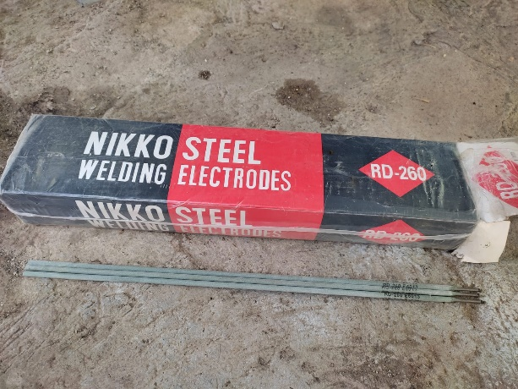
Gambar 3.14 Kawat elektroda
(Sumber : Dokumentasi Penelitian)
- Amplas
Amplas merupakan suatu perangkat alat yang memiliki peran penting dalam berbagai proses penghalusan dan perataan permukaan benda, terutama pada material seperti besi, logam, dan bahan lainnya. Fungsinya adalah untuk menghasilkan permukaan yang lebih halus, meratakan ketidaksempurnaan, serta menghilangkan cacat atau noda yang mungkin ada pada permukaan tersebut. Amplas biasanya terbuat dari sejumlah bahan abrasif yang ditempatkan pada selembar kertas, kain, atau bahan fleksibel lainnya. Bahan abrasif ini memiliki partikel-partikel yang kasar dan tajam, yang bekerja dengan menggosok permukaan benda yang ingin diolah. Proses ini mengurangi ketidakrataan, membentuk dan memperhalus permukaan, serta menghilangkan lapisan tipis material yang tidak diinginkan.
Amplas tersedia dalam berbagai ukuran dan tingkat abrasivitas, yang ditunjukkan dengan angka atau tanda khusus yang mengindikasikan seberapa kasar atau halus permukaan yang dapat dicapai oleh amplas tersebut. Pemilihan amplas yang tepat sangat penting tergantung pada jenis material yang akan diolah dan hasil akhir yang diinginkan. Amplas digunakan dalam berbagai industri, termasuk konstruksi, otomotif, manufaktur, dan kerajinan tangan, serta dalam kegiatan perbaikan dan pemeliharaan umum.
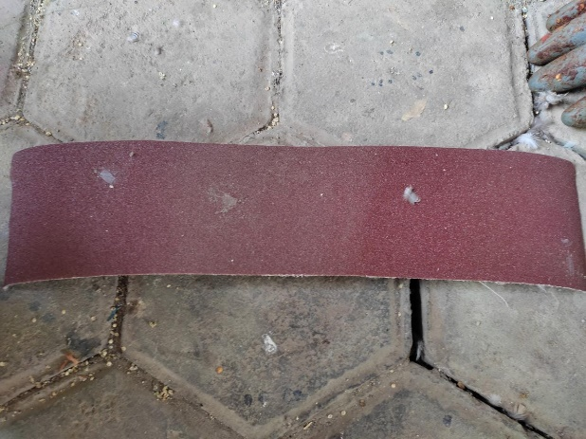
Gambar 3.15 Amplas
(Sumber : Dokumentasi Penelitian)
- Dempul
Dempul merupakan suatu jenis material yang memiliki peran krusial dalam proses perbaikan dan penyelesaian permukaan pada benda kerja, terutama bahan seperti besi atau logam. Fungsinya adalah untuk menutupi lubang, retak, atau ketidakrataan pada permukaan tersebut sehingga menciptakan tampilan yang lebih halus dan rata sebelum melanjutkan proses pengecatan. Dalam aplikasinya, dempul biasanya tersedia dalam bentuk pasta atau krim yang dapat diaplikasikan pada permukaan benda kerja. Bahan ini mengandung campuran partikel halus yang bersifat pengisi, seperti serbuk logam atau bahan sintetis, yang dicampur dengan agen perekat yang biasanya berbasis air atau kapur. Setelah diaplikasikan dan kering, dempul akan mengeras dan membentuk permukaan yang seragam, memungkinkan untuk pengamplasan lebih lanjut sehingga mencapai hasil yang halus dan siap untuk proses pengecatan atau finishing. Proses penggunaan dempul melibatkan pembersihan permukaan benda kerja terlebih dahulu, kemudian aplikasi dempul dengan cara menutupi lubang atau ketidakrataan dengan lapisan tipis. Setelah dempul mengering, amplas digunakan untuk meratakan dan memperhalus permukaan. Hasil akhirnya adalah permukaan yang lebih mulus dan bebas dari cacat, siap untuk proses finishing atau pengecatan. Dempul digunakan dalam berbagai industri, seperti otomotif, konstruksi, kerajinan tangan, dan manufaktur, sebagai bagian integral dari persiapan permukaan sebelum proses penyelesaian akhir.
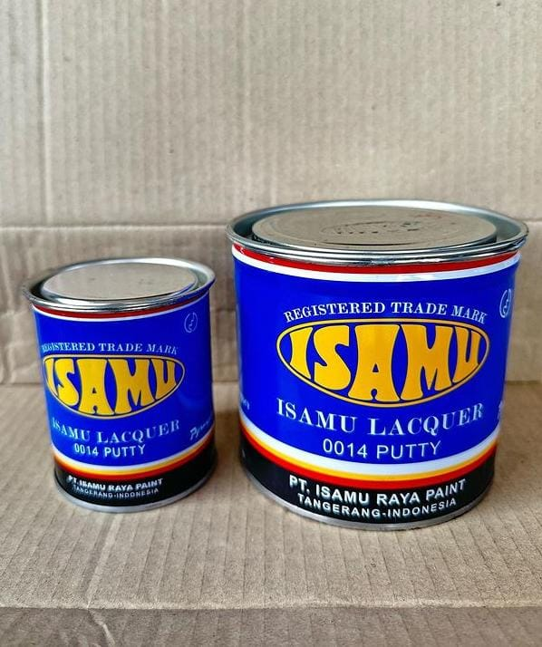
Gambar 3.16 Dempul
(Sumber : Dokumentasi Penelitian)
- Cat
Cat adalah substansi yang digunakan untuk melindungi serta memberikan nuansa warna pada permukaan dari material seperti besi atau logam.
Gambar 3.17 Cat
(Sumber : Dokumentasi Penelitian)
- Gambar atau desain rancangan mesin slidding conveyor cutting

Gambar 3.18 Desain rancangan mesin slidding conveyor cutting
Sumber : dokumen pribadi
Gambar dibawah ini adalah bagian – bagian mesin slidding conveyor cutting :
      - Roll conveyor
      - Slidding meter
      - Meteran
      - Rak atau meja penyangga mesin
      - Rak penyangga conveyor

Gambar 3.19 Bagian – bagian mesin slidding conveyorcutting
Sumber : Dokume pribadi
- Variabel Penelitian
Variabel pada penelitian ini ditentukan berdasarkan hasil observasi lapangan langsung dengan melihat proses cutting secara langsung serta wawancara dan kuisioner dengan pekerja area cutting.
Berdasarkan tinjaun umum perusahaan dapat diketahui bahwa fasilitas mesin yang digunakan di UD. Andika Almunium dan Pengelasan tidak ergonomis.
      - Variabel terikat merujuk pada faktor-faktor yang timbul sebagai hasil dari variabel bebas atau yang dipengaruhi olehnya. Dalam hal ini, variabel terikat adalah hasil dari proses pemotongan besi.
      - Variabel bebas adalah faktor yang memiliki kemampuan untuk memengaruhi variabel terikat dan berperan dalam mencetuskan perubahan atau munculnya variabel terikat.
- Populasi dan sampel
- Populasi
Populasi merujuk pada suatu cakupan umum yang mencakup objek atau subjek yang telah ditentukan kualitas dan karakteristiknya oleh peneliti untuk dijadikan fokus studi, dan dari situlah kesimpulan dapat diambil (Sugiyono, 2019). Untuk penelitian ini, populasi terdiri dari 15 pekerja yang bekerja di UD. Andika Aluminium dan Pengelasan.
- Sampel
Sampel merupakan sebagian dari keseluruhan jumlah dan karakteristik yang dimiliki oleh populasi tersebut. Ketika populasi sangat besar dan tidak mungkin untuk mengkaji seluruhnya, peneliti dapat memilih sebagian kecil dari populasi tersebut sebagai sampel untuk diteliti. Dalam hal ini, peneliti menerapkan rumus Yamane (Sugiyono, 2019) untuk menentukan ukuran sampel. Dalam contoh ini, populasi terdiri dari 9 pekerja, dengan batas toleransi kesalahan sebesar 10% (0,10), sehingga jumlah sampel yang akan diambil dapat dihitung menggunakan rumus sebagai berikut:
N₁$=\frac{2xδ}{μ1-μ2}.f (α, β)$..............................................................(3.1)
$$N1=\frac{2xδ}{μ1-μ2}.f (α, β)$$$n=\frac{2x2,59}{63-50}$x17,8
$$n=7,31$$
$$n=7,31+20\%$$
$$n=8,7$$
Hasil observasi dan wawancara dengan subjek 6 pekerja diperoleh jumlah kuisioner tingkat keluhan musculosceletal sebelum bekerja sebesar 6,28 dan rerata kuisioner tingkat keluhan sesudah bekerja sebesar 8,7 Sehingga, untuk mengantisipasi potensi keluarnya subjek penelitian, ukuran sampel (n) diperbesar dengan menambahkan 20%, dan hasil dari perhitungan ini menyebabkan jumlah sampel yang akhirnya ditetapkan menjadi 9 orang.
- Teknik pengambilan sampel
Dalam proses penyelidikan, ada berbagai metode yang bisa digunakan untuk proses pengambilan sampel. Sugiyono (2017:81) menjelaskan bahwa teknik sampling merujuk pada pendekatan untuk memilih contoh yang akan digunakan dalam studi. Terdapat beberapa jenis teknik sampling yang terbagi menjadi dua kelompok utama: probability sampling dan non-probability sampling. Dalam konteks penelitian ini, pilihan jatuh pada teknik probability sampling
Menurut Sugiyono (2017:82), "probability sampling" didefinisikan sebagai metode pengambilan sampel yang memberikan kesempatan yang seimbang bagi setiap unit atau anggota populasi untuk terpilih sebagai sampel. Metode ini terdiri dari beberapa jenis, termasuk simple random sampling, proportional stratified random sampling, disproportionate stratified random sampling, dan cluster sampling. Dalam penelitian ini, peneliti memutuskan untuk menggunakan teknik simple random sampling.
Lebih lanjut, Sugiyono (2017:82) menjelaskan bahwa Simple Random Sampling merupakan metode untuk memilih anggota sampel dari populasi secara acak tanpa mempertimbangkan strata yang mungkin ada dalam populasi tersebut. Dengan penerapan teknik ini, tiap anggota populasi memiliki peluang yang sama untuk menjadi sampel yang dipilih.
- Metode Pengumpulan Data

Mengumpulkan data adalah langkah krusial dalam proses penelitian yang dapat dijalankan dalam berbagai situasi, sumber informasi, dan metode. Ada berbagai kondisi di mana pengumpulan data bisa dilakukan, termasuk dalam lingkungan alami (natural setting), laboratorium dengan pendekatan eksperimental, lingkungan rumah dengan berbagai responden, acara seminar, diskusi, dan bahkan di tempat umum seperti jalan. Dalam penelitian ini, digunakan beberapa teknik pengumpulan data yang telah diuraikan oleh Sugiyono (2019):

1. Observasi

Observasi merupakan teknik untuk mengumpulkan data yang melibatkan pengamatan langsung terhadap objek yang sedang diinvestigasi. Dalam proyek penelitian ini, peneliti secara langsung mengamati pekerja yang menggunakan mesin pemotong untuk menilai tingkat kelelahan yang mereka alami. Dalam konteks ini, observasi dilakukan tanpa struktur yang terdefinisi sebelumnya, di mana peneliti mengamati tanpa persiapan yang lebih sistematis terkait dengan hal-hal yang akan diobservasi.

2. Dokumentasi

Metode dokumentasi melibatkan mengumpulkan informasi melalui bahan tertulis yang terkait dengan subjek penelitian. Dalam penelitian ini, peneliti memanfaatkan dokumen-dokumen yang dihasilkan dari penyebaran kuesioner Nordic Body Map (NBM) untuk mengumpulkan data tentang keluhan gangguan muskuloskeletal (MSDs) yang dialami oleh pekerja.

3. Kuesioner

Metode kuesioner melibatkan penyampaian pertanyaan tertulis kepada responden untuk dijawab. Dalam penelitian ini, peneliti menggunakan kuesioner Nordic Body Map (NBM) untuk mengidentifikasi keluhan MSDs yang dialami oleh pekerja. Kuesioner ini merupakan alat yang dirancang khusus untuk memahami keluhan pada sistem muskuloskeletal.

- Metode Eksperimen

Metode eksperimen adalah salah satu pendekatan dalam penelitian kuantitatif. Eksperimen berkaitan dengan mencoba, mencari, dan mengkonfirmasi hipotesis atau hubungan sebab-akibat. Dalam penelitian ini, metode eksperimen digunakan untuk mengidentifikasi hubungan sebab-akibat antara variabel independen dan dependen. Misalnya, bagaimana perubahan nilai insentif dapat mempengaruhi kinerja pegawai.

Semua teknik pengumpulan data ini dijalankan dengan tujuan untuk memperoleh informasi yang akurat dan relevan sesuai dengan permasalahan penelitian yang sedang diteliti.

Lembar kuisioner Data Nordic Body Map
Nama :  Umur :  Berat Badan : |  |  |  | Lama Bekerja :  Waktu Bekerja :
No | Jenis Keluhan | Skoring |  |  |  | NBM
 |  | 1 | 2 | 3 | 4
0 | Leher bagian atas
1 | Leher bagian bawah
2 | Bahu kiri
3 | Bahu kanan
4 | Lengan atas kiri
5 | Punggung
6 | Lengan atas kanan Pinggang
7 | Pinggang
8 | Panggul
9 | Pantat
10 | Siku kiri
11 | Siku kanan
12 | Lengan bawah kiri
13 | Lengan bawah kanan
14 | Pergelangan tangan kiri
15 | Pergelangan tangan kanan
16 | Tangan kiri
17 | Tangan kanan
18 | Paha kiri
19 | Paha kanan
20 | Lutu kiri
21 | Lutut kanan
22 | Betis kiri
23 | Betis kanan
24 | Pergelangan kaki kiri
25 | Pergelangan kaki kanan
26 | Kaki kiri
27 | Kaki kanan

Keterangan Skoring :
1 = Tidak Sakit | 3 = Sakit
2 = Agak Sakit | 4 = Sangat Sakit

- Studi Pustaka
Pada tahap studi pustaka, dilakukan upaya untuk memahami secara mendalam dan komprehensif mengenai permasalahan awal yang terkait dengan bidang antropometri. Proses ini melibatkan kegiatan membaca dan mengkaji berbagai referensi ilmiah serta buku-buku yang relevan dengan ilmu antropometri. Tujuan dari studi pustaka ini adalah untuk memperoleh pemahaman yang lebih mendalam mengenai konsep-konsep dasar dalam antropometri, seperti gambaran umum tentang bidang tersebut, konsep persentil dalam analisis antropometri, metode pengujian data yang digunakan, serta prinsip-prinsip dasar dalam menentukan ukuran rancangan berdasarkan ilmu antropometri.
Proses studi pustaka dilakukan dengan sungguh-sungguh guna merangkum teori-teori yang relevan dan strategi-strategi yang tepat dalam mengatasi permasalahan yang sedang dihadapi. Informasi yang diperoleh dari berbagai sumber referensi dijadikan sebagai dasar untuk merumuskan kerangka konseptual yang kuat dalam penanganan permasalahan antropometri yang menjadi fokus penelitian. Melalui studi pustaka ini, peneliti berusaha membangun pemahaman yang komprehensif, mendalam, dan akurat terhadap konsep-konsep kunci yang terkait dengan ilmu antropometri, sehingga dapat memberikan landasan yang kokoh dalam menghadapi serta mengatasi masalah yang dihadapi dalam konteks penelitian.

- Metode Analisa Data
Setelah mendapatkan data antropometri dari sampel yang terdiri dari 9 pekerja, penelitian akan berlanjut ke tahap pengolahan dan analisis data. Data yang diperlukan meliputi ukuran tinggi popliteal (tp), pantat popliteal (pp), lebar pinggul (Ip), tinggi sandaran punggung (tsp), lebar sandaran duduk (Isd), jangkauan tangan ke depan (jtd), rentang tangan (rt), dan tinggi siku duduk (tsd). Dalam tahap ini, data akan diuji untuk validitas dan reliabilitas, konsistensi data akan dinilai, dan perhitungan persentil akan dilakukan untuk memastikan bahwa data tersebut cocok digunakan dalam merancang meja kerja dengan aspek ergonomis yang tepat.
- Metode suksesive interval (msi)
Data yang digunakan dalam penelitian ini diukur menggunakan skala Likert, yang termasuk dalam kategori data ordinal. Namun, terdapat tantangan ketika ingin menerapkan metode regresi linier berganda pada data yang bersifat ordinal (Riduwan dan Kuncoro, 2018:178). Dalam situasi seperti ini, metode transformasi data dari skala ordinal menjadi skala interval digunakan. Salah satu pendekatan yang digunakan adalah metode interval sukses (MSI), yang bertujuan untuk mengubah data ordinal menjadi data interval. Memilih skala data yang tepat merupakan aspek penting dalam analisis data. Pendekatan transformasi yang diterapkan adalah metode interval sukses (MSI), yang melibatkan beberapa tahap sebagai berikut:
- Menghitung frekuensi observasi untuk setiap kategori
- Menghitung proporsi pada masing-masing kategori
- Dari rasio yang didapat, dilakukan perhitungan untuk proporsi kumulatif dalam setiap kategori. Selanjutnya, langkah keempat melibatkan perhitungan nilai Z (distribusi normal) berdasarkan proporsi kumulatif tersebut.
- Menentukan nilai batas Z (nilai probability density function pada absis Z) untuk setiap kategori, dengan rumus:
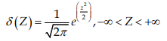
- Menghitung scale value (interval rata-rata) untuk setiap kategori:
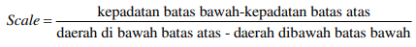
- Menghitung score (nilai hasil transformasi) untuk setiap kategori melalui persamaan:
- Uji validitas
Validitas adalah parameter yang mengindikasikan sejauh mana suatu instrumen penelitian benar-benar mengukur apa yang seharusnya diukur atau mampu menggambarkan konsep yang ingin diuji. Dalam pengertian ini, pengujian validitas bertujuan untuk memastikan bahwa instrumen tersebut memiliki keterkaitan yang kuat dengan konsep yang sedang dijelajahi. Oleh karena itu, validitas instrumen dapat diartikan sebagai seberapa akurat dan tepat instrumen tersebut dalam mengukur variabel yang diteliti.
Proses pengujian validitas melibatkan evaluasi mendalam terhadap instrumen untuk memastikan bahwa instrumen tersebut benar-benar mencerminkan dimensi atau variabel yang diinginkan dalam penelitian. Dalam kata lain, instrumen dianggap valid jika ia benar-benar mampu mengukur aspek yang sedang diteliti, dan hasil pengukuran tersebut dapat diandalkan sebagai representasi yang tepat dari konsep yang diuji.
Tingkat validitas instrumen dapat diukur dengan berbagai metode, seperti uji statistik dan pengamatan empiris. Salah satu cara umum untuk mengukur validitas adalah dengan menggunakan aplikasi perangkat lunak statistik seperti SPSS versi 25, sesuai dengan pendekatan yang dijelaskan oleh Riyanto dan Hatmawan (2020). Melalui uji validitas yang terbantu oleh perangkat lunak ini, peneliti dapat mengukur dan menguji sejauh mana instrumen tersebut benar-benar valid dalam konteks penelitian tertentu.
r hitung = $\frac{n \sum{XY-(\sum{X.\sum{XY})}}}{\sqrt{\{n\sum{X^{2}}}-\left( \sum{X^{2}}\right)\{n \sum{Y^{2}-\sum{Y^{)2}\}}}}$ (3.2)
Keterangan :
rxy = Koefisien kolerasi
n = Banyaknya sampel
Σ XY = Jumlah perkalian variabel x dan y
Σ X = Jumlah nilai variabel x
Σ Y = Jumlah nilai variabel y
Σ X2 =Jumlah pangkat dari nilai variabel x
Σ Y2 = Jumlah pangkat dari nilai variabel y
Pengujian validitas dilakukan menggunakan perangkat lunak SPSS dengan pedoman sebagai berikut:
- Jika nilai koefisien korelasi (r) yang dihitung lebih besar daripada nilai tabel, maka pernyataan dianggap valid.
- Jika nilai koefisien korelasi (r) yang dihitung lebih kecil daripada nilai tabel, maka pernyataan dianggap tidak valid.
- Nilai koefisien korelasi (r) yang dihitung dapat ditemukan dalam kolom korelasi item total yang telah dikoreksi.
- Uji Realibilitas
Reliabilitas mengacu pada kemampuan suatu alat ukur atau instrumen dalam memberikan hasil yang konsisten dan stabil setiap kali digunakan untuk mengukur variabel tertentu. Dengan kata lain, instrumen yang reliabel akan menghasilkan data yang sama atau sangat mirip jika diuji pada waktu yang berbeda. Reliabilitas merupakan indikator seberapa akurat instrumen dalam mengukur konsep yang sedang diteliti. Penting untuk mencapai tingkat reliabilitas yang tinggi dalam instrumen penelitian agar hasil yang diperoleh dapat diandalkan dan tidak dipengaruhi oleh faktor-faktor eksternal yang tidak relevan. Untuk mengukur dan mengevaluasi reliabilitas instrumen, terdapat beberapa kriteria yang dapat digunakan, seperti yang telah dijelaskan oleh Riyanto dan Hatmawan (2020).
Pengujian reliabilitas instrumen dapat dilakukan dengan berbagai metode, baik secara eksternal maupun internal. Pengujian secara eksternal melibatkan metode seperti test-retest (stabilitas), metode equivalent, atau kombinasi dari keduanya. Di sisi lain, pengujian reliabilitas secara internal melibatkan analisis konsistensi antar butir-butar dalam instrumen dengan menggunakan teknik-teknik tertentu.
Salah satu metode yang umum digunakan untuk mengukur reliabilitas instrumen adalah melalui perhitungan nilai Cronbach Alpha (α). Nilai Cronbach Alpha yang lebih besar dari 0,7 umumnya dianggap sebagai tanda bahwa suatu instrumen dianggap reliabel untuk mengukur suatu konstruk atau variabel. Rumus yang digunakan untuk menghitung nilai reliabilitas sebagai berikut.
$r=\left(\frac{k}{(k-1)}\right)$ (3.3)
Keterangan :
r = Reliabilitas instrumen
α$t^{2}$ = Varians total
k = Banyak butir pertanyaan atau bank soal
$\sum{αb^{2}}$ = Jumlah variant butir
Tabel 3.2 Kriteria Nilai Interval Reliabilitas
No. | Nilai Interval | Tingkat Ketertarikan
 | 0,000-0,199 | Sangat Rendah
 | 0,200-0,399 | Rendah
 | 0,400-0,599 | Sedang
 | 0,600-0,799 | Kuat
 | 0,800-1,000 | Sangat Kuat
Sumber : (Sugiyono, 2019)

- Uji Keseragaman Data
Dalam rangka memeriksa apakah data yang telah dihimpun bersifat homogen atau tidak, yang mengindikasikan tidak terdapat data yang berada di luar batas normal (out of control), dilakukan pengujian keseragaman data. Dalam proses pengujian keseragaman data ini, melibatkan beberapa variabel dalam proses pengolahan datanya, di antaranya. (Veza, 2017) :
- Langkah pertama yaita dengan menghitung besarnya rata-rata dari hasil pengamatan, dengan ketentan sebagai berikut:

$\overline{x}=\frac{\sum{xi}}{n}$(4) (3.4)
Keterangan:
Rata-rata dan hasil pengaman
Xi = Data hasil pengukuran ke-i
- Langkah yang kedua dengan menghandar devisiasi dengan ketentuan sebagai berikut:
σ =$\sqrt{\frac{(\sum{xi{-x)}^{2}}}{N-1}}$ (3.5)
Keterangan:
σ = Standar devisiasi
n = Banyaknya jumlah pengamatan
Xi = Data hasil pengkuran ke-i
- Langkah selanjutnya adalah menetapkan nilai batas kontrol atas (BKA) dan batas kontrol bawah (BKB), yang berfungsi sebagai pengatur batas data yang dianggap ekstrim. Untuk menentukan batas-batas ini, pedoman yang digunakan adalah sebagai berikut:
BKA = $\overline{x}$ + kσ
BKB = $\overline{x}$ - kσ
Keterangan:
$\overline{x}$= Rata-rata hasil pengamatan
σ = Standar devisiasi

- Uji kecukupan data
Dari pengamatan dan evaluasi atas kelengkapan data untuk setiap operator, akan ditentukan apakah jumlah pengamatan yang telah dilakukan sudah memadai atau tidak. Jika jumlah pengamatan yang seharusnya dilakukan (N') lebih kecil daripada jumlah pengamatan yang telah dilakukan (N) (N' ≤ N), maka bisa disimpulkan bahwa data sudah cukup lengkap dan pengamatan dapat dihentikan. Hal ini dihitung dengan menggunakan rumus sebagai berikut (Veza, 2017):
N′ =$\left[\frac{\frac{k}{s}\sqrt{N(\sum{{Xi}^{2})-(\sum{Xi)²}}}}{(\sum{Xi)}}\right]$ (3.6)
Keterangan:
N’ = Jumlah pengamatan yang harus dilakukan untuk sampling kerja
N = Jumlah pengamatan yang telah dilakukan untuk sampling kerja
s = Koefisien Tingkat Ketelitian
k = Harga indeks yang besarnya tergantung dari tingkat kepercayaan yang diambil, yaitu:
- Untuk Tingkat Kepercayaan 68 %, k = 1
- Untuk Tingkat Kepercayaan 95 %, k = 2
- Untuk Tingkat Kepercayaan 99 %, k = 3
Dimana penentuan kecukupan data, yaitu sebagai berikut:
- Jika N = N’ maka Jumlah Pengamatan yang dilakukan dinyatakan cukup
- Jika N < N’ maka Jumlah Pengamatan yang dilakukan dinyatakan tidak cukup.
- Perhitungan Percentile
Data antropometri akan dikumpulkan apabila terdapat nilai rata-rata dan standar deviasi yang sesuai dengan distribusi normal. Distribusi normal, di sisi lain, ditandai oleh nilai mean dan standar deviasi. Di sisi lain, presentil merupakan angka yang mengindikasikan bahwa sejumlah individu memiliki tingkat atau ukuran yang setara atau melebihi data tersebut. Contohnya, 95% populasi memiliki presentil 95 atau lebih, sementara 5% populasi memiliki presentil 5 atau lebih. Besar nilai presentil ditentukan melalui tabel probabilitas distribusi normal. Dalam konteks antropometri, presentil 95 mengindikasikan tubuh berukuran besar, presentil 50 menandakan ukuran tubuh sedang, dan presentil 5 menggambarkan ukuran tubuh yang lebih kecil. (Riyanto dan Hatmawan,2020).
Persentil 5 = $\overline{X }$– 1,645.SD
Persentil 50 = $\overline{X}$
Persentil 95 = $\overline{X}$ + 1,645.SD

- Diagram Alur
